A origem da Pesquisa Operacional

Durante a Segunda Guerra Mundial, um grupo de cientistas foi convocado na Inglaterra para estudar problemas de estratégia e de tática associados com a defesa do país. O objetivo era decidir sobre a utilização mais eficaz de recursos militares limitados. A convocação deste grupo marcou a primeira atividade formal de pesquisa operacional.
Os resultados positivos conseguidos pela equipe de pesquisa operacional inglesa motivaram os Estados Unidos a iniciarem atividades semelhantes. Apesar de ser creditada à Inglaterra a origem da Pesquisa Operacional, sua propagação deve-se principalmente à equipe de cientistas liderada por George B. Dantzig, dos Estados Unidos, convocada durante a Segunda Guerra Mundial. Ao resultado deste esforço de pesquisa, concluído em 1947, deu-se o nome de Método Simplex.
Com o fim da guerra, a utilização de técnicas de pesquisa operacional atraiu o interesse de diversas outras áreas. A natureza dos problemas encontrados é bastante abrangente e complexa, exigindo, portanto, uma abordagem que permita reconhecer os múltiplos aspectos envolvidos. Uma característica importante da pesquisa operacional e que facilita o processo de análise e de decisão é a utilização de modelos. Eles permitem a experimentação da solução proposta. Isto significa que uma decisão pode ser mais bem avaliada e testada antes de ser efetivamente implementada. A economia obtida e a experiência adquirida pela experimentação justificam a utilização da Pesquisa Operacional.
Com o aumento da velocidade de processamento e quantidade de memória dos computadores atuais, houve um grande progresso na Pesquisa Operacional. Este progresso é devido também à larga utilização de microcomputadores, que se tornaram unidades isoladas dentro de empresas. Isso faz com que os modelos desenvolvidos pelos profissionais de Pesquisa Operacional sejam mais rápidos e versáteis, além de serem também interativos, possibilitando a participação do usuário ao longo do processo de cálculo.

O que é Pesquisa Operacional?

A programação linear ou pesquisa operacional é uma das muitas técnicas analíticas recentemente desenvolvidas que se têm mostrado úteis na resolução de certos tipos de problemas empresariais. Esses métodos quantitativos de resolução de problemas, como muitos aplicados na pesquisa operacional, são baseados em conceitos matemáticos e estatísticos. Considerando que a programação linear seja um “modelo”, um método apropriado de estudo seria estruturá-la dentro da estrutura mais extensa do processo de tomada de decisão administrativa.

Assim, a pesquisa operacional é um ramo interdisciplinar da matemática aplicada que faz uso de modelos matemáticos e de algoritmos na ajuda à tomada de decisões. É usada sobretudo para analisar sistemas complexos do mundo real, tipicamente com o objetivo de melhorar ou otimizar a performance.

Objetivos de estudo da Pesquisa Operacional

a) Reconhecer os problemas que passíveis de análise pelo modelo;
b) Auxiliar o analista no estágio inicial da investigação;
c) Avaliar e interpretar inteligentemente os resultados;
d) aplicar os resultados com a confiança que é adquirida somente com a compreensão dos problemas e dos resultados envolvidos.

Modelagem

Um modelo é uma representação de um sistema real, que pode já existir ou ser um projeto aguardando execução. No primeiro caso, o modelo pretende reproduzir o funcionamento do sistema, de modo a aumentar sua produtividade. No segundo caso, o modelo é utilizado para definir a estrutura ideal do sistema.
A confiabilidade da solução obtida através do modelo depende da validação do modelo na representação do sistema real. A validação do modelo é a confirmação de que ele realmente representa o sistema real. A diferença entre a solução real e a solução proposta pelo modelo depende diretamente da precisão do modelo em descrever o comportamento original do sistema. Um problema simples pode ser representado por modelos também simples e de fácil solução. Já problemas mais complexos requerem modelos mais elaborados, cuja solução pode vir a ser bastante complicada.

Estrutura de Modelos Matemáticos

Em um modelo matemático, são incluídos três conjuntos principais de elementos:
(1) variáveis de decisão e parâmetros: variáveis de decisão são as incógnitas a serem determinadas pela solução do modelo. Parâmetros são valores fixos no problema;
(2) restrições: de modo a levar em conta as limitações físicas do sistema, o modelo deve incluir restrições que limitam as variáveis de decisão a seus valores possíveis (ou viáveis);
(3) função objetivo: é uma função matemática que define a qualidade da solução em função das variáveis de decisão.

Para melhor ilustrar aos conjuntos acima, considere o seguinte exemplo:

Uma empresa de comida canina produz dois tipos de rações: Tobi e Rex. Para a manufatura das rações são utilizados cereais e carne. Sabe-se que:
- A ração Tobi utiliza 5 kg de cereais e 1 kg de carne, e a ração Rex utiliza 4 kg de carne e
2 kg de cereais;
- o pacote de ração Tobi custa $ 20 e o pacote de ração Rex custa $ 30;
- o kg de carne custa $ 4 e o kg de cereais custa $ 1;
- estão disponíveis por mês 10 000 kg de carne e 30 000 kg de cereais.
Deseja-se saber qual a quantidade de cada ração a produzir de modo a maximizar o lucro.

Neste problema as variáveis de decisão são as quantidades de ração de cada tipo a serem produzidas.
Os parâmetros fornecidos são os preços unitários de compra e venda, além das quantidades de carne e cereais utilizadas em cada tipo de ração. As restrições são os limites de carne e cereais e a função objetivo é uma função matemática que determine o lucro em função das variáveis de decisão e que deve ser maximizada.

Técnicas Matemáticas em Pesquisa Operacional

A formulação do modelo depende diretamente do sistema a ser representado. A função objetivo e as funções de restrições podem ser lineares ou não-lineares. As variáveis de decisão podem ser contínuas ou discretas (por exemplo, inteiras) e os parâmetros podem ser determinísticos ou probabilísticos.
O resultado dessa diversidade de representações de sistemas é o desenvolvimento de diversas técnicas de otimização, de modo a resolver cada tipo de modelo existente. Estas técnicas incluem, principalmente: programação linear, programação inteira, programação dinâmica, programação estocástica e programação não- linear.
- Programação linear é utilizada para analisar modelos onde as restrições e a função objetivo são lineares;
- Programação inteira se aplica a modelos que possuem variáveis inteiras (ou discretas);
- Programação dinâmica é utilizada em modelos onde o problema completo pode ser decomposto em subproblemas menores;
- Programação estocástica é aplicada a uma classe especial de modelos onde os parâmetros são descritos por funções de probabilidade; finalmente,
- Programação não-linear é utilizada em modelos contendo funções não- lineares.

Uma característica presente em quase todas as técnicas de programação matemática é que a solução ótima do problema não pode ser obtida em um único passo, devendo ser obtida iterativamente. É escolhida uma solução inicial (que geralmente não é a solução ótima). Um algoritmo é especificado para determinar, a partir desta, uma nova solução, que geralmente é superior à anterior. Este passo é repetido até que a solução ótima seja alcançada (supondo que ela existe).

Fases do Estudo de Pesquisa Operacional
Um estudo de pesquisa operacional geralmente envolve as seguintes fases:
I definição do problema;
II construção do modelo;
III solução do modelo;
IV validação do modelo;
V implementação da solução.
Apesar da seqüência acima não ser rígida, ela indica as principais etapas a serem vencidas. A seguir, é apresentado um resumo da cada uma das fases.

I - Definição do problema
A definição do problema baseia-se em três aspectos principais:
- Descrição exata dos objetivos do estudo;
- Identificação das alternativas de decisão existentes;
- Reconhecimento das limitações, restrições e exigências do sistema.

A descrição dos objetivos é uma das atividades mais importantes em todo o processo do estudo, pois a partir dela é que o modelo é concebido. Da mesma forma, é essencial que as alternativas de decisão e as limitações existentes sejam todas explicitadas, para que as soluções obtidas ao final do processo sejam válidas e aceitáveis.

II - Construção do modelo

A escolha apropriada do modelo é fundamental para a qualidade da solução fornecida. Se o modelo elaborado tem a forma de um modelo conhecido, a solução pode ser obtida através de métodos matemáticos convencionais. Por outro lado, se as relações matemáticas são muito complexas, talvez se faça necessária a utilização de combinações de metodologias.

III - Solução do modelo

O objetivo desta fase é encontrar uma solução para o modelo proposto. Ao contrário das outras fases, que não possuem regras fixas, a solução do modelo é baseada geralmente em técnicas matemáticas existentes.
No caso de um modelo matemático, a solução é obtida pelo algoritmo mais adequado, em termos de rapidez de processamento e precisão da resposta. Isto exige um conhecimento profundo das principais técnicas existentes. A solução obtida, neste caso, é dita "ótima".

IV - Validação do modelo

Nessa altura do processo de solução do problema, é necessário verificar a validade do modelo. Um modelo é válido se, levando-se em conta sua inexatidão em representar o sistema, ele for capaz de fornecer uma previsão aceitável do comportamento do sistema.
Um método comum para testar a validade do sistema é analisar seu desempenho com dados passados do sistema e verificar se ele consegue reproduzir o comportamento que o sistema apresentou.
É importante observar que este processo de validação não se aplica a sistemas inexistentes, ou seja, em projeto. Nesse caso, a validação é feita pela verificação da correspondência entre os resultados obtidos e algum comportamento esperado do novo sistema.

V - Implementação da solução

Avaliadas as vantagens e a validação da solução obtida, esta deve ser convertida em regras operacionais. A implementação, por ser uma atividade que altera uma situação existente, é uma das etapas críticas do estudo. É conveniente que seja controlada pela equipe responsável, pois, eventualmente, os valores da nova solução, quando levados à prática, podem demonstrar a necessidade de correções nas relações funcionais do modelo conjunto dos possíveis cursos de ação, exigindo a reformulação do modelo em algumas de suas partes.
Matrizes

O crescente uso dos computadores tem feito com que a teoria das matrizes seja cada vez mais aplicada em áreas como Economia, Engenharia, Matemática, Física, Computação, dentre outras. Vejamos um exemplo.
A tabela a seguir representa as notas de três alunos em uma etapa:
 | Química | Inglês | Literatura | Espanhol
A | 8 | 7 | 9 | 8
B | 6 | 6 | 7 | 6
C | 4 | 8 | 5 | 9

Se quisermos saber a nota do aluno B em Literatura, basta procurar o número que fica na segunda linha e na terceira coluna da tabela.
Vamos agora considerar uma tabela de números dispostos em linhas e colunas, como no exemplo acima, mas colocados entre parênteses ou colchetes:
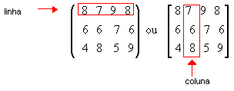
Em tabelas assim dispostas, os números são os elementos. As linhas são enumeradas de cima para baixo e as colunas, da esquerda para direita:
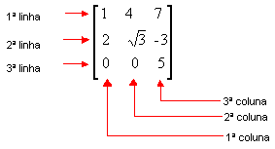
Tabelas com m linhas e n colunas ( m e n números naturais diferentes de 0) são denominadas matrizes m x n. Na tabela anterior temos, portanto, uma matriz 3 x 3.
Veja mais alguns exemplos:
- 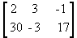é uma matriz do tipo 2 x 3
- 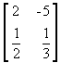é uma matriz do tipo 2 x 2

Notação geral

Costuma-se representar as matrizes por letras maiúsculas e seus elementos por letras minúsculas, acompanhadas por dois índices que indicam, respectivamente, a linha e a coluna que o elemento ocupa.
Assim, uma matriz A do tipo m x n é representada por:

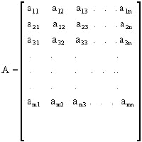
ou, abreviadamente, A = [a_{ij}]_{m x n}, em que i e j representam, respectivamente, a linha e a coluna que o elemento ocupa. Por exemplo, na matriz anterior, a₂₃ é o elemento da 2ª linha e da 3ª coluna.
Na matriz 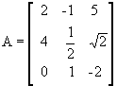, temos:
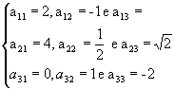
Ou na matriz B = [ -1 0 2 5 ], temos: a₁₁ = -1, a₁₂ = 0, a₁₃ = 2 e a₁₄ = 5.

Denominações especiais
Algumas matrizes, por suas características, recebem denominações especiais.
- Matriz linha: matriz do tipo 1 x n, ou seja, com uma única linha. Por exemplo, a matriz A =[4 7 -3 1], do tipo 1 x 4.
- Matriz coluna: matriz do tipo m x 1, ou seja, com uma única coluna. Por exemplo,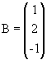, do tipo 3 x 1
- Matriz quadrada: matriz do tipo n x n, ou seja, com o mesmo número de linhas e colunas; dizemos que a matriz é de ordem n. Por exemplo, a matriz 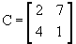é do tipo 2 x 2, isto é, quadrada de ordem 2.

Numa matriz quadrada definimos a diagonal principal e a diagonal secundária. A principal é formada pelos elementos a_{ij} tais que i = j. Na secundária, temos i + j = n + 1.
Veja:
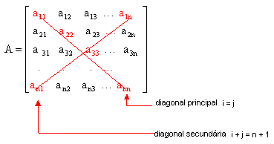
Observe a matriz a seguir:
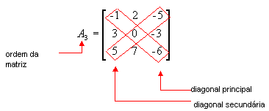
a₁₁ = -1 é elemento da diagonal principal, pis i = j = 1
a₃₁= 5 é elemento da diagonal secundária, pois i + j = n + 1 ( 3 + 1 = 3 + 1)

- Matriz nula: matriz em que todos os elementos são nulos; é representada por 0_{m x n.}
Por exemplo,
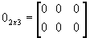.

- Matriz diagonal: matriz quadrada em que todos os elementos que não estão na diagonal principal são nulos. Por exemplo:
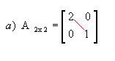 | 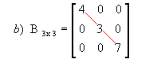
- Matriz identidade: matriz quadrada em que todos os elementos da diagonal principal são iguais a 1 e os demais são nulos; é representada por I_{n}, sendo n a ordem da matriz. Por exemplo:
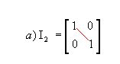 | 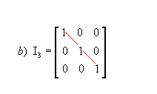
Assim, para uma matriz identidade 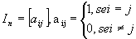.

- Matriz transposta: matriz A^{t} obtida a partir da matriz A trocando-se ordenadamente as linhas por colunas ou as colunas por linhas. Por exemplo:
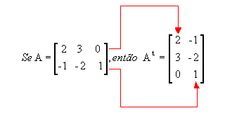
Desse modo, se a matriz A é do tipo m x n, A^{t} é do tipo n x m.
Note que a 1ª linha de A corresponde à 1ª coluna de A^{t} e a 2ª linha de A corresponde à 2ª coluna de A^{t}.
- Matriz simétrica: matriz quadrada de ordem n tal que A = A^{t} . Por exemplo,
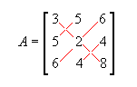é simétrica, pois a₁₂ = a₂₁ = 5, a₁₃ = a₃₁ = 6, a₂₃ = a₃₂ = 4, ou seja, temos sempre a _{ij} = a _{ij.}
- Matriz oposta: matriz -A obtida a partir de A trocando-se o sinal de todos os elementos de A. Por exemplo, 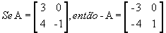.

Igualdade de matrizes

Duas matrizes, A e B, do mesmo tipo m x n, são iguais se, e somente se, todos os elementos que ocupam a mesma posição são iguais:
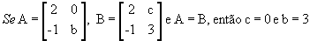.

Operações envolvendo matrizes
Adição
Dadas as matrizes A = [a_{ij}]_{mxn} e B = [b_{ij}]_{mxn}, chamamos de soma dessas matrizes a matriz C = [c_{ij}]_{mxn}, tal que C_{ij} = a_{ij} + b_{ij} , para todo :
A + B = C
Exemplos:
- 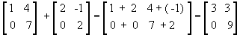

- 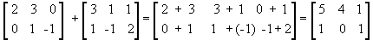

Observação: A + B existe se, e somente se, A e B forem do mesmo tipo.

Propriedades
Sendo A, B e C matrizes do mesmo tipo ( m x n), temos as seguintes propriedades para a adição:
a) comutativa: A + B = B + A
b) associativa: ( A + B) + C = A + ( B + C)
c) elemento neutro: A + 0 = 0 + A = A, sendo 0 a matriz nula m x n
d) elemento oposto: A + ( - A) = (-A) + A = 0

Subtração
Dadas as matrizes A = [a_{ij}]_{mxn} e B = [b_{ij}]_{mxn}, chamamos de diferença entre essas matrizes a soma de A com a matriz oposta de B:
A - B = A + ( - B )

Multiplicação de um número real por uma matriz

Dados um número real x e uma matriz A do tipo m x n, o produto de x por A é uma matriz B do tipo m x n obtida pela multiplicação de cada elemento de A por x, ou seja, b_{ij} = xa_{ij}:
B = x.A
Observe o seguinte exemplo:
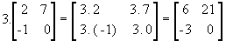

Propriedades
Sendo A e B matrizes do mesmo tipo ( m x n) e x e y números reais quaisquer, valem as seguintes propriedades:
a) associativa: x.(yA) = (xy).A
b) distributiva de um número real em relação à adição de matrizes: x.(A + B) = xA + xB
c) distributiva de uma matriz em relação à adição de dois números reais: (x + y).A = xA + yA
d) elemento neutro : xA = A, para x=1, ou seja, A=A

Multiplicação de matrizes
O produto de uma matriz por outra não é determinado por meio do produto dos seus respectivos elementos.
Assim, o produto das matrizes A = (a_{ij}) _{m x p} e B = (b_{ij}) _{p x n} é a matriz C = (c_{ij}) _{m x n} em que cada elemento c_{ij} é obtido por meio da soma dos produtos dos elementos correspondentes da i-ésima linha de A pelos elementos da j-ésima coluna B.
Vamos multiplicar a matriz 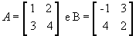para entender como se obtém cada C_{ij}:
- 1ª linha e 1ª coluna
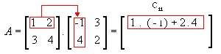
- 1ª linha e 2ª coluna
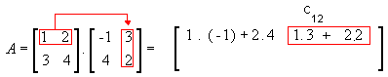
- 2ª linha e 1ª coluna
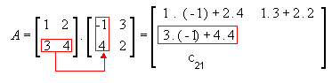
- 2ª linha e 2ª coluna
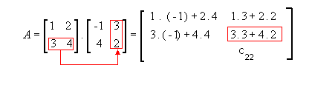
Assim, 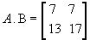.
Observe que:
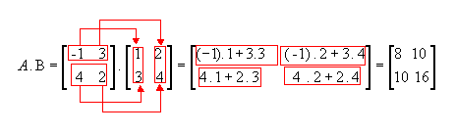
Portanto, AB ≠ BA, ou seja, para a multiplicação de matrizes não vale a propriedade comutativa.
Vejamos outro exemplo com as matrizes 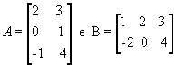:
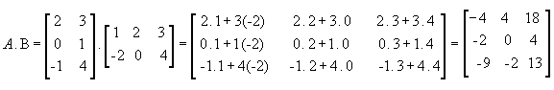
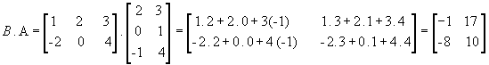

Da definição, temos que a matriz produto A . B só existe se o número de colunas de A for igual ao número de linhas de B:
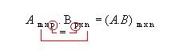
A matriz produto terá o número de linhas de A (m) e o número de colunas de B(n):
- Se A_{3 x 2} e B _{2 x 5} , então ( A . B ) _{3 x 5}
- Se A _{4 x 1} e B _{2 x 3}, então não existe o produto
- Se A _{4 x 2} e B _{2 x 1}, então ( A . B ) _{4 x 1}

Propriedades
Verificadas as condições de existência para a multiplicação de matrizes, valem as seguintes propriedades:
a) associativa: (A.B).C = A.(B.C)
b) distributiva em relação à adição: A.(B + C) = A.B + A.C ou (A + B ).C = A.C + B.C
c) elemento neutro: A.I_{n} = I_{n}.A = A, sendo I_{n} a matriz identidade de ordem n
Vimos que a propriedade comutativa, geralmente, não vale para a multiplicação de matrizes. Não vale também o anulamento do produto, ou seja: sendo 0 _{m x n} uma matriz nula, A.B =0 _{m x n} não implica, necessariamente, que A = 0 _{m x n} ou B = 0 _{m x n}.
Exemplo
Na confecção de três modelos de camisas (A, B e C) são usados botões grandes (G) e pequenos (p). O número de botões por modelos é dado pela tabela:

 | Camisa A | Camisa B | Camisa C
Botões p | 3 | 1 | 3
Botões G | 6 | 5 | 5

O número de camisas fabricadas, de cada modelo, nos meses de maio e junho, é dado pela tabela:
 | Maio | Junho
Camisa A | 100 | 50
Camisa B | 50 | 100
Camisa C | 50 | 50

Nestas condições, obter a tabela que dá o total de botões usados em maio e junho.
SOLUÇÃO: O problema se resume na multiplicação das matrizes:
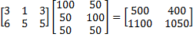
 | Maio | Junho
Botões p | 500 | 400
Botões G | 1100 | 1050

Exercícios sobre Matrizes

1) Uma loja vende sapatos femininos de três marcas X; Y; Z e tamanhos de 35 a 40. A loja possui no estoque 140 pares da marca X assim distribuídos:
Tamanho 35 | 30 pares
Tamanho 36 | 50 pares
Tamanho 37 | 25 pares
Tamanho 38 | 18 pares
Tamanho 39 | 10 pares
Tamanho 40 | 7 pares

Analogamente, a loja possui, das marcas Y e Z, sapatos femininos assim distribuídos:

Tamanho | 35 | 36 | 37 | 38 | 39 | 40
Quantidade da marca Y | 8 | 7 | 9 | 28 | 10 | 8
Quantidade da marca Z | 0 | 10 | 15 | 12 | 9 | 3

a) Escreva sob forma de matriz todas as informações dadas.
b) Quantos pares de sapato ela tem de cada tamanho?
c) Qual é o tamanho que possui mais pares em estoque?
d) Escreva em linguagem coloquial o significado dos elementos a₃₅ e a₂₂ da matriz do item a.
2) Dada a matriz 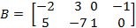, calcule a₁₁ + a₂₁ – a₁₃ + 2a₂₂.

3)Dada a matriz
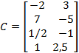, calcule 3a₃₁ – 5a₄₂.

4) O diagrama representa um mapa rodoviário mostrando as estradas que ligam as cidades 1, 2, 3 e 4. A matriz A = [a_{ij}]_{4x4} associada a esse mapa é definida da seguinte forma:
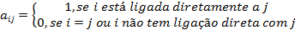
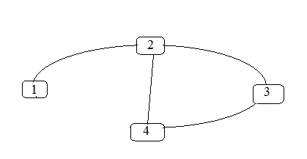
Sabendo que i e j referem-se às cidades do mapa e variam no conjunto {1, 2, 3, 4}.
Construa a matriz A.

5) (UFRJ) Uma confecção vai fabricar 3 tipos de roupa utilizando materiais diferentes. Considere a matriz A = (a_{ij}), em que a_{ij} representa quantas unidades do material j serão empregados para fabricar a roupa do tipo i.
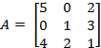

a) Quantas unidades do material 3 serão empregadas na confecção de uma roupa do tipo 2?
b) Calcule o total de unidades do material 1 que será empregada para fabricar cinco roupas do tipo 1, quatro roupas do tipo 2 e duas roupas do tipo 3.

6) (UFNF-RJ) A temperatura corporal de um paciente foi medida, em graus Celsius, três vezes ao dia, durante 5 dias. Cada elemento a_{ij} da matriz abaixo corresponde à temperatura observada no instante i do dia j.
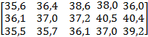
a) o instante e o dia em que o paciente apresentou maior temperatura.
b) a temperatura média do paciente no terceiro dia de observação.
7) (UFPE) Um grupo de alunos dos cursos 1, 2 e 3 solicita transferência para outro curso, escolhido entre os mesmos 1, 2 e 3. A matriz abaixo representa o resultado obtido após as transferências:
- Para i ≠ j, na intersecção da linha i com a coluna j, encontra-se o número de estudantes do curso i que se transferiram para o curso j;
- Para i = j, na intersecção da linha i com a coluna j, encontra-se o número de estudantes do curso i que permaneceram no curso i.
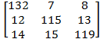
Admitindo que cada aluno pode se matricular em apenas um curso, analise as afirmações seguintes de acordo com as informações acima.
- Antes das transferências, existiam 147 alunos no curso 1;
- Após as transferências, existiam 137 alunos no curso 2;
- Foram transferidos 26 alunos para o curso 3;
- O total de alunos transferidos é 69.
- O total de alunos nos cursos 1, 2 e 3 é de 363 alunos.

8) Dada a matriz
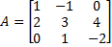, obtenha a matriz X tal que X = A + A^{t}
9) Dadas as matrizes:

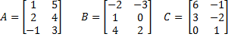

- A – B b) B – C c) C – A + B d) A^{t} - C^{t}

10) Uma escola fez uma pesquisa para identificar a origem étnica de seus alunos. A tabela a seguir mostra os resultados obtidos em dois níveis: no ensino fundamental e no ensino médio.
Sexo Etnia | Ensino Fundamental |  | Ensino Médio
Sexo Etnia | Meninos | Meninas | Meninos | Meninas
Branca | 340 | 410 | 180 | 152
Negra | 105 | 87 | 64 | 36
Amarela | 96 | 134 | 113 | 88

a) Ordene esses dados em duas matrizes: A (ensino fundamental) e B (ensino médio).
b) Determine a matriz C = A + B, em que C representa o total de alunos da escola de acordo com suas origens.
c) Qual o total de meninas?
d) Qual o número de meninos da raça negra?

11) Dada a matriz
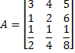
Calcule:
a) 2.A b) ½.A c) 3.A^{t} d) 2.A + 3.A^{t}

12) Um empresário oferece mensalmente alimentos a dois orfanatos. Para o 1º orfanato são doados 25 kg de arroz, 20 kg de feijão, 30 kg de carne e 32 kg de batata. Para o 2º orfanato são doados 28 kg de arroz, 24 kg de feijão, 35 kg de carne e 38 kg de batata.
O empresário faz a cotação de preços em dois supermercados. Veja a cotação atual, em reais:
Produto (1 kg) | Supermercado 1 | Supermercado 2
Arroz | 2,00 | 2,00
Feijão | 3,00 | 2,40
Carne | 12,00 | 14,00
Batata | 1,60 | 1,20

Determine o gasto mensal desse empresário, por orfanato, supondo que todos os produtos sejam adquiridos no mesmo estabelecimento e que este represente a melhor opção de compra.

13) (UEL -PR) Uma nutricionista recomendou aos atletas de um time de futebol a ingestão de uma quantidade mínima de certos alimentos (frutas, leite e cereais) necessária para uma alimentação sadia. A matriz D fornece a quantidade diária mínima (em gramas) daqueles alimentos. A matriz M fornece a quantidade (em gramas) de proteínas, gorduras e carboidratos fornecida por cada grama ingerida dos alimentos citados.
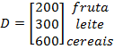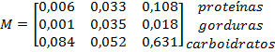
Escreva a matriz que mostra a quantidade mínima (em gramas) de proteínas, gorduras e carboidratos fornecida pela ingestão desses alimentos

14) (UFPB) Ao olhar a folha do calendário, João perguntou a Maria qual era do dia da semana, e recebeu a seguinte resposta: a data de hoje é um dos elementos da matriz A.B, onde A é uma matriz 4x7 formada apenas pelos números do calendário e B é a transposta da matriz
[7 0 1 0 0 0 -4]. O dia da semana era:
D | S | T | Q | Q | S | S
1 | 2 | 3 | 4 | 5 | 6 | 7
8 | 9 | 10 | 11 | 12 | 13 | 14
15 | 16 | 17 | 18 | 19 | 20 | 21
22 | 23 | 24 | 25 | 26 | 27 | 28

a) segunda-feira b) terça-feira c) quarta-feira d) quinta-feira e) sexta-feira.

15) (UFSCAR) Seja a matriz A = [a_{ij}]_{2x3}, tal que a_{ij} = j² – i².
a) Escreva A na forma matricial.
b) Sendo A^{t} a matriz transposta de A, calcule o produto A.A^{t}.

16) (UFPB) Sendo a e b números reais, considere matriz 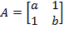. Sabendo-se que A² = 2.A, o valor de a – b é:
a) -2 b) -1 c) 0 d) 1 e) 2

17) (VUNESP) Considere as matrizes 2x2 do tipo 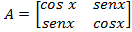. Calcule o produto de A(x).A(x).

18) (UFRS) A matriz C fornece, em reais, o custo das porções de arroz, carne e salada usadas em um restaurante.
A matriz P fornece o número de porções de arroz, carne e salada usadas na composição dos pratos do tipo P1, P2 e P3 desse restaurante.
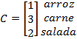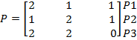

Qual a matriz que fornece o custo de produção, em reais, dos pratos P1, P2 e P3?
DETERMINANTES

Como já vimos, matriz quadrada é a que tem o mesmo número de linhas e de colunas (ou seja, é do tipo nxn).
A toda matriz quadrada está associado um número ao qual damos o nome de determinante.
Dentre as várias aplicações dos determinantes na Matemática, temos:
- Resolução de alguns tipos de sistemas de equações lineares;
- Cálculo da área de um triângulo situado no plano cartesiano, quando são conhecidas as coordenadas dos seus vértices;

Determinante de 1ª ordem
Dada uma matriz quadrada de 1ª ordem M=[a₁₁], o seu determinante é o número real a₁₁:
det M =|a₁₁| = a₁₁
Observação: Representamos o determinante de uma matriz entre duas barras verticais, que não têm o significado de módulo.
Por exemplo:
- M= [5] det M = 5 ou | 5 | = 5 | - M = [-3] det M = -3 ou | -3 | = -3

Determinante de 2ª ordem
Dada a matriz 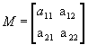, de ordem 2, por definição o determinante associado a M, determinante de 2ª ordem, é dado por:
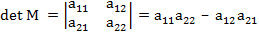
Portanto, o determinante de uma matriz de ordem 2 é dado pela diferença entre o produto dos elementos da diagonal principal e o produto dos elementos da diagonal secundária. Veja o exemplo a seguir.

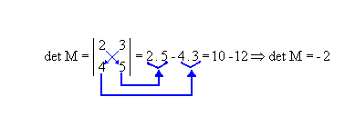
Regra de Sarrus
O cálculo do determinante de 3ª ordem pode ser feito por meio de um dispositivo prático, denominado regra de Sarrus.
Acompanhe como aplicamos essa regra para 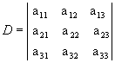.

1º passo: Repetimos as duas primeiras colunas ao lado da terceira:
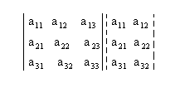
2º passo: Encontramos a soma do produto dos elementos da diagonal principal com os dois produtos obtidos pela multiplicação dos elementos das paralelas a essa diagonal (a soma deve ser precedida do sinal positivo):
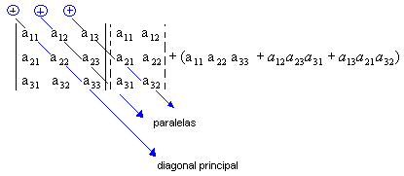
3º passo: Encontramos a soma do produto dos elementos da diagonal secundária com os dois produtos obtidos pela multiplicação dos elementos das paralelas a essa diagonal ( a soma deve ser precedida do sinal negativo):
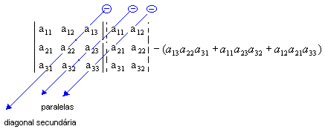
Assim:
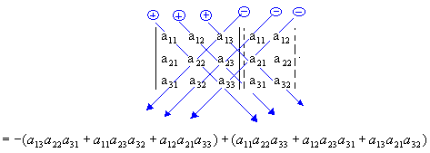

Observação: Se desenvolvermos esse determinante de 3ª ordem aplicando o Teorema de Laplace, encontraremos o mesmo número real.

Determinante de ordem n > 3
Vimos que a regra de Sarrus é válida para o cálculo do determinante de uma matriz de ordem 3. Quando a matriz é de ordem superior a 3, devemos empregar o Teorema de Laplace para chegar a determinantes de ordem 3 e depois aplicar a regra de Sarrus.

Menor complementar

Chamamos de menor complementar relativo a um elemento a_{ij} de uma matriz M, quadrada e de ordem n > 1, o determinante MC_{ij} , de ordem n - 1, associado à matriz obtida de M quando suprimimos a linha e a coluna que passam por a_{ij} .
Vejamos como determiná-lo pelos exemplos a seguir:
a) Dada a matriz , de ordem 2, para determinar o menor complementar relativo ao elemento a₁₁(MC₁₁), retiramos a linha 1 e a coluna 1:
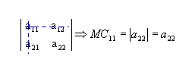
Da mesma forma, o menor complementar relativo ao elemento a₁₂ é:
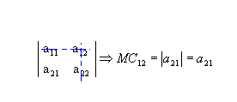
b) Sendo 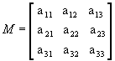, de ordem 3, temos:
- 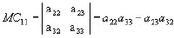 | - 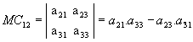
Cofator
Chamamos de cofator ou complemento algébrico relativo a um elemento a_{ij} de uma matriz quadrada de ordem n o número A_{ij} tal que A_{ij} = (-1)^{i+j} . MC_{ij} .
Veja:
a) Dada , os cofatores relativos aos elementos a₁₁ e a₁₂ da matriz M são:
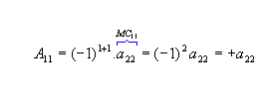 | 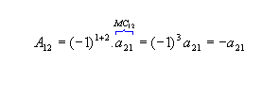
b) Sendo , vamos calcular os cofatores A₂₂, A₂₃ e A₃₁:
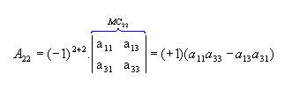
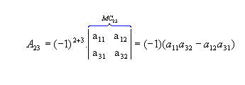
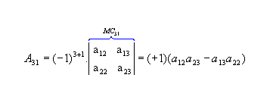
Teorema de Laplace
O determinante de uma matriz quadrada M = [a_{ij}]_{mxn} pode ser obtido pela soma dos produtos dos elementos de uma fila qualquer ( linha ou coluna) da matriz M pelos respectivos cofatores.
Assim, fixando , temos:
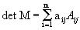
em que é o somatório de todos os termos de índice i, variando de 1 até m, .

Exemplo: Calcule o determinante da matriz
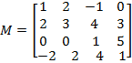
Aplicar o teorema de Laplace:
Escolhemos a 3ª linha, pois tem dois zeros.
detM = 0.MC₃₁ + 0.MC₃₂ + 1.MC₃₃ + 5.MC₃₄
detM = 1.MC₃₃ + 5.MC₃₄
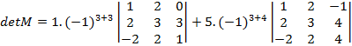
Em que,
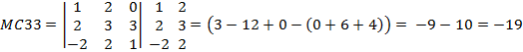

Logo, o determinante é:
detM = 1.MC₃₃ - 5.MC₃₄
detM = 1.(-19) - 5.(-38)
detM = -19 +190 = 171
O determinante da matriz M é igual a171.

Propriedades dos determinantes

Os demais associados a matrizes quadradas de ordem n apresentam as seguintes propriedades:
P₁ ) Quando todos os elementos de uma fila ( linha ou coluna) são nulos, o determinante dessa matriz é nulo. Exemplo:
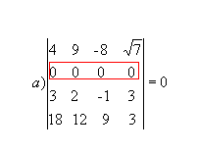 | 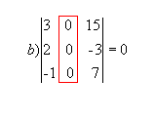
P₂) Se duas filas de uma matriz são iguais, então seu determinante é nulo. Exemplo:
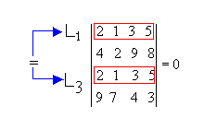
P₃) Se duas filas paralelas de uma matriz são proporcionais, então seu determinante é nulo. Exemplo:
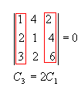
P₄) Se os elementos de uma fila de uma matriz são combinações lineares dos elementos correspondentes de filas paralelas, então seu determinante é nulo. Exemplos:
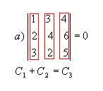 | 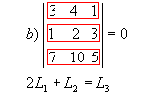

P₅) Teorema de Jacobi: o determinante de uma matriz não se altera quando somamos aos elementos de uma fila uma combinação linear dos elementos correspondentes de filas paralelas.
Exemplo:
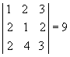
Substituindo a 1ª coluna pela soma dessa mesma coluna com o dobro da 2ª, temos:
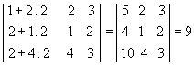

P₆) O determinante de uma matriz e o de sua transposta são iguais. Exemplo:
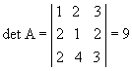 | 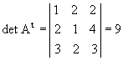
P₇) Multiplicando por um número real todos os elementos de uma fila em uma matriz, o determinante dessa matriz fica multiplicado por esse número. Exemplos:
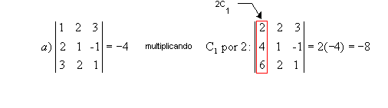
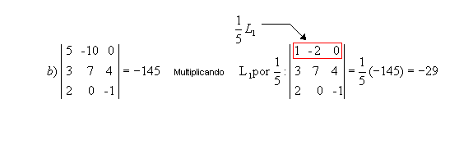
P₈) Quando trocamos as posições de duas filas paralelas, o determinante de uma matriz muda de sinal. Exemplo:
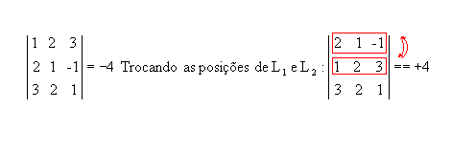
P₉) Quando, em uma matriz, os elementos acima ou abaixo da diagonal principal são todos nulos, o determinante é igual ao produto dos elementos dessa diagonal. Exemplos:
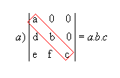 | 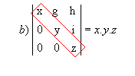
P₁₀) Quando, em uma matriz, os elementos acima ou abaixo da diagonal secundária são todos nulos, o determinante é igual ao produto dos elementos dessa diagonal multiplicado por 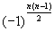. Exemplos:
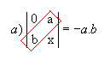 | 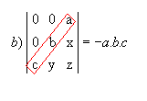
P₁₁) Para A e B matrizes quadradas de mesma ordem n, 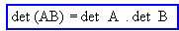. 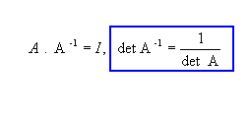
Exemplo:
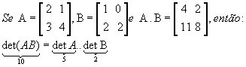

P₁₂) Exemplo:
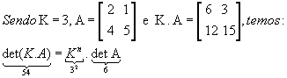

Lista de Exercícios
1) (UNIFORM) Sejam as matrizes A e B. O determinante da matriz A.B é:
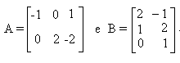 a) 64 b) 8 c) 0 d) -8 e) -64
2) Para que o deterinante da matriz A seja nulo, o valor de a deve ser:
a) 2 ou -2 b) 1 ou 3 c) -3 ou 5 d) -5 ou 3 e) 4 ou -4
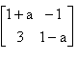
3) O produto M.N na matriz 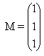pela matriz N = ( 1 1 1)
a) não se define; b) é uma matriz de determinante nulo; c) é a matriz identidade de ordem 3; d) é uma matriz de uma linha e uma coluna; e) não é matriz quadrada.
4) Sabendo-se que o determinante associado à matriz A é nulo, concluímos que essa matriz tem:
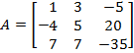
a) duas linhas proporcionais; b) duas colunas proporcionais; c) elementos negativos;
d) uma fila combinação linear das outras duas filas paralelas; e) duas filas paralelas iguais.
5) (UESP) Se o determinante da matriz A é igual a -18, então o determinante da matriz B é igual a: a) -9 b) -6 c) 3 d) 6 e) 9
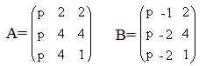
6) (UESP) Se o determinante da matriz A é igual a 10, então o determinante da matriz B é igual a: a) 7 b) 8 c) 9 d) 10 e) 11
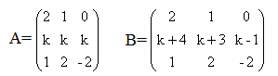
7) Calcular o determinante da matriz M aplicando o Teorema de Laplace e utilizando a 3ª coluna.
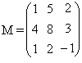
8) (PUC) O cofator do elemento a₂₃ da matriz A é:
a) 2 b) 1 c) -1 d) -2 e) 3
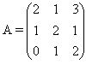
9) (FEI-SP) Seja a matriz A e uma matriz B, também quadrada.
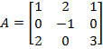
Sabendo que det(A.B) = 8 calcular o valor do determinante da matriz B.

RESPOSTAS
1) D 2) A 3) B 4) D 5) E 6) C 7) det M = 21 8) D 9) -8
EQUAÇÃO LINEAR

Equação linear é toda equação da forma:
a₁x₁ + a₂x₂+ a₃x₃ + ... + a_{n}x_{n} = b
em que
a₁, a₂, a₃, ... , a_{n} são números reais, que recebem o nome de coeficientes das incógnitas;
x₁, x₂,x₃, ... , x_{n} são incógnitas;
b é um número real chamado termo independente (quando b = 0, a equação recebe o nome de linear homogênea).

Veja alguns exemplos de equações lineares:
- 3x - 2y + 4z = 7 | - -2x + 4z = 3t - y + 4
- (homogênea)
As equações a seguir não são lineares:
- xy - 3z + t = 8 | - x²- 4y = 3t - 4
Duas equações são equivalentes quando têm as mesmas soluções em um mesmo universo. Em cada caso a seguir, as setas indicam equações equivalentes:

x – 2y = 4 → | Multiplicando os dois membros por 5 → | 5x - 10y = 20
8x + 6y = 2 → | Dividindo os dois membros por 2 → | 4x + 3y = 1
3x – y = 1 → | Adicionando 4 aos dois membros → | 3x – y + 4 = 1 + 4
x + y = 3 → | Subtraindo 1 dos dois membros → | x + y – 1 = 3 – 1

SISTEMAS LINEARES

De maneira geral, podemos dizer que denomina-se sistema linear de m equações nas n incógnitas x₁, x₂, ..., x_{n} a todo sistema da forma:
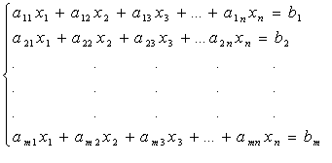
A solução de um sistema linear é a n-upla de números reais ordenados (r₁, r₂, r₃,..., r_{n}) que é, simultaneamente, solução de todas as equações do sistema.

Matrizes associadas a um sistema linear

A um sistema linear podemos associar as seguintes matrizes:
- Matriz Incompleta: a matriz A formada pelos coeficientes das incógnitas do sistema.
Em relação ao sistema:

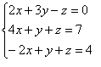
a matriz incompleta é:

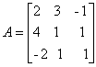

- Matriz Completa: matriz B que se obtém acrescentando à matriz incompleta uma última coluna formada pelos termos independentes das equações do sistema.
Assim, para o mesmo sistema acima, a matriz completa é:

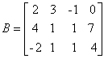

Sistemas homogêneos

Um sistema é homogêneo quando todos os termos independentes das equações são nulos:
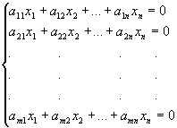
Veja um exemplo:
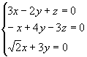

A n-upla (0, 0, 0,...,0) é sempre solução de um sistema homogêneo com n incógnitas e recebe o nome de solução trivial. Quando existem, as demais soluções são chamadas não-triviais.

Classificação de um sistema quanto ao número de soluções

Os sistemas lineares são classificados quanto ao número de soluções da seguinte forma:

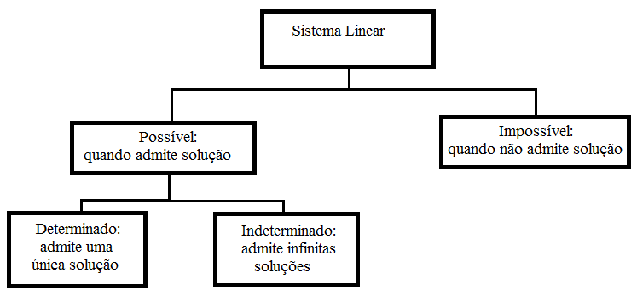

Exemplos:
Resolvendo o sistema 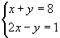, encontramos uma única solução: o par ordenado (3,5). Assim, dizemos que o sistema é possível (tem solução) e determinado (solução única).

No caso do sistema 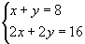, verificamos que os pares ordenados (0,8), (1,7),(2,6),(3,5),(4,4),(5,3),...são algumas de suas infinitas soluções. Por isso, dizemos que o sistema é possível (tem solução) e indeterminado (infinitas soluções).

Para 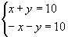, verificamos que nenhum par ordenado satisfaz simultaneamente as equações. Portanto, o sistema é impossível (não tem solução).
As figuras abaixo ilustram as possíveis soluções:

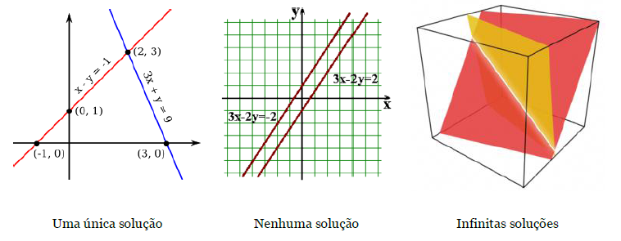

Sistema normal

Um sistema é normal quando tem o mesmo número de equações (m) e de incógnitas (n) e o determinante da matriz incompleta associada ao sistema é diferente de zero.
Se m=n e det A 0, então o sistema é normal.

Regra de Cramer

Todo sistema normal tem uma única solução dada por:
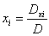
em que i { 1,2,3,...,n}, D= detA é o determinante da matriz incompleta associada ao sistema, e D_{xi} é o determinante obtido pela substituição, na matriz incompleta, da coluna i pela coluna formada pelos termos independentes.

Discussão de um sistema linear

Se um sistema linear tem n equações e n incógnitas, ele pode ser:
a) Possível e Determinado, se D = detA0; caso em que a solução é única.
Exemplo:
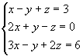
m=n=3
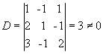
Então, o sistema é possível e determinado, tendo solução única.

b) Possível e Indeterminado, se D= D_{x1} = D_{x2} = D_{x3} = ... = D_{xn}= 0, para n = 2. Se n3, essa condição só será válida se não houver equações com coeficientes das incógnitas respectivamente proporcionais e termos independentes não-proporcionais.
Um sistema possível e indeterminado apresenta infinitas soluções.
Exemplo:
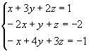
D=0, D_{x} =0, D_{y}=0 e D_{z}=0
Assim, o sistema é possível e indeterminado, tendo infinitas soluções.
c) Impossível, se D = 0 e D_{xi}0, 1 in; caso em que o sistema não tem solução.
Exemplo:
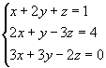

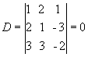
e
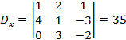

Como D = 0 e D_{x}0, o sistema é impossível e não apresenta solução.

Sistemas Equivalentes

Dois sistemas são equivalentes quando possuem o mesmo conjunto solução.
Por exemplo, dados os sistemas:
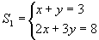e 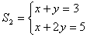

verificamos que o par ordenado (x, y) = (1, 2) satisfaz ambos e é único. Logo, S₁ e S₂ são equivalentes: S₁ ~ S_{2.}

Propriedades

a) Trocando de posição as equações de um sistema, obtemos outro sistema equivalente. Por exemplo:
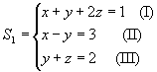e 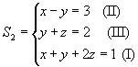
S₁ ~S₂
b) Multiplicando uma ou mais equações de um sistema por um número K (K IR*), obtemos um sistema equivalente ao anterior. Por exemplo:
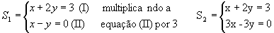
S₁ ~S₂

c) Adicionando a uma das equações de um sistema o produto de outra equação desse mesmo sistema por um número k ( K IR*), obtemos um sistema equivalente ao anterior. Por exemplo:

Dado 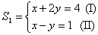, substituindo a equação (II) pela soma do produto de (I) por -1 com (II), obtemos:
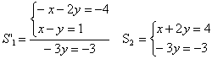

S₁~S₂, pois (x,y)=(2,1) é solução de ambos os sistemas.

Sistemas Lineares Escalonados

Utilizamos a regra de Cramer para discutir e resolver sistemas lineares em que o número de equações (m) é igual ao número de incógnitas (n). Quando m e n são maiores que três, torna-se muito trabalhoso utilizar essa regra. Por isso, usamos a técnica do escalonamento, que facilita a discussão e resolução de quaisquer sistemas lineares.
Dizemos que um sistema, em que existe pelo menos um coeficiente não-nulo em cada equação, está escalonado se o número de coeficientes nulos antes do primeiro coeficiente não nulo aumenta de equação para equação.
Para escalonar um sistema adotamos o seguinte procedimento:

  - Fixamos como 1º equação uma das que possuem o coeficiente da 1º incógnita diferente de zero.
  - Utilizando as propriedades de sistemas equivalentes, anulamos todos os coeficientes da 1ª incógnita das demais equações.
  - Repetimos o processo com as demais incógnitas, até que o sistema se torne escalonado.

Vamos então aplicar a técnica do escalonamento, considerando dois tipos de sistema:

I. O número de equações é igual ao número de incógnitas (m = n)
Exemplo 1: 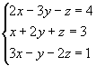

1ºpasso: Anulamos todos os coeficientes da 1º incógnita a partir da 2º equação, aplicando as propriedades dos sistemas equivalentes:
- Trocamos de posição a 1º equação com a 2º equação, de modo que o 1º coeficiente de x seja igual a 1:
- Trocamos a 2º equação pela soma da 1º equação, multiplicada por -2, com a 2º equação:
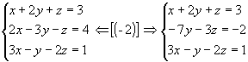
- Trocamos a 3º equação pela soma da 1º equação, multiplicada por -3, com a 3º equação:
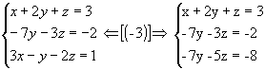
2º passo: Anulamos os coeficientes da 2º incógnita a partir da 3º equação:
- Trocamos a 3º equação pela soma da 2º equação, multiplicada por -1, com a 3º equação:
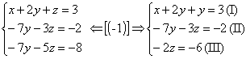

Agora o sistema está escalonado e podemos resolvê-lo.
-2z=-6 z=3

Substituindo z=3 em (II):
-7y - 3(3)= -2 -7y - 9 = -2 y=-1

Substituindo z=3 e y=-1 em (I):
x + 2(-1) + 3= 3 x=2
Então, x=2, y=-1 e z=3
Exemplo 2: 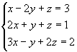
1º passo: Anulamos todos os coeficientes da 1º incógnita a partir da 2º equação:
- Trocamos a 2º equação pela soma do produto da 1º equação por -2 com a 2º equação:
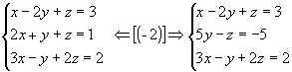
- Trocamos a 3º equação pela soma do produto da 1º equação por -3 com a 3º equação:
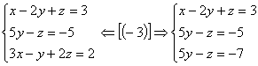

2º passo: Anulamos os coeficientes da 2ª incógnita, a partir da 3º equação:
- Trocamos a 3ª equação pela soma do produto da 2ª equação por -1 com a 3º equação:
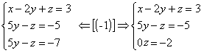

Dessa forma, o sistema está escalonando. Como não existe valor real de z tal que 0z=-2, o sistema é impossível.

II) O número de equações é menor que o número de incógnitas (m < n)
Exemplo: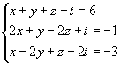

1º passo: Anulamos todos os coeficientes da 1º incógnita a partir da 2º equação:
- Trocamos a 2º equação pela soma do produto da 1º equação por -2 com a 2º equação:
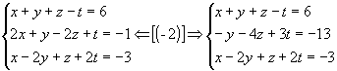
- Trocamos a 3º equação pela soma do produto da 1º equação por -1 com a 3º equação:
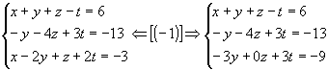
2º passo: Anulamos os coeficientes da 2º incógnita, a partir da 3º equação:
- Trocamos a 3º equação pela soma do produto da 2º equação por -3 com a 3º equação
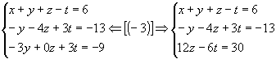

O sistema está escalonado. Como m < n, o sistema é possível e indeterminado, admitindo infinitas soluções. A diferença entre o número de incógnitas (n) e o de equações (m) de um sistema nessas condições é chamada grau de indeterminação (GI):
GI= n - m
Para resolver um sistema indeterminado, procedemos do seguinte modo:
- Consideramos o sistema em sua forma escalonada:
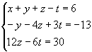
- Calculamos o grau de indeterminação do sistema nessas condições:
GI = n-m = 4-3 = 1

Como o grau de indeterminação é 1, atribuímos a uma das incógnitas um valor , supostamente conhecido, e resolvemos o sistema em função desse valor. Sendo t=, substituindo esse valor na 3º equação, obtemos:
12z - 6= 3012z= 30 + 6 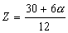=

Conhecidos z e t, substituímos esses valores na 2º equação:
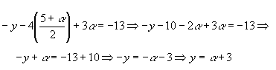
Conhecidos z,t e y, substituímos esses valores na 1º equação:
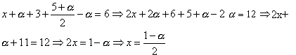
Assim, a solução do sistema é dada por S=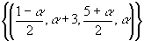, com IR.
Para cada valor que seja atribuído a , encontraremos uma quádrupla que é solução para o sistema.

LISTA DE EXERCÍCIOS

1) Resolver o sistema:
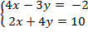 S = {(1,2)}
2) Resolver o sistema:
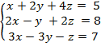 S = {(1, -2, 2)}

3) Resolver o sistema:
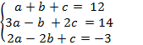S = ϕ

4) Resolver o sistema:
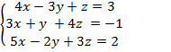S = {(t, t-1, -t) | t € IR}

5) Resolver o sistema:
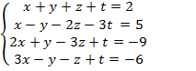S = {(1, 2, 3, -4)}

6) Resolver o sistema:
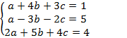S = {(3,-2, 2)}

7) Paula faz, todos os meses comprar no mercado e sempre anota o que gastou para verificar como estão as variações de preço de mês a mês. Ela começou anotando o gasto com 3 produtos: tomate, cebola e batata. Em janeiro, o quilo do tomate custava R$ 3,00, o da cebola R$ 2,00 e o da batata R$1,00. Em fevereiro, o tomate manteve o mesmo preço de janeiro, mas a cebola subiu para R$ 2,40 o quilo e a batata subiu para R$ 1,50 o quilo. Em março, o tomate estava custando no mercado R$ 3,20 o quilo, a cebola continuou subindo e foi a R$ 2,60 o quilo, enquanto a batata abaixou para 1,20 o quilo. Se nos três meses Paula comprou sempre a mesma quantidade de produtos, gastando R$ 28,00 em janeiro, R$ 34,80 em fevereiro e R$ 33,30 em março com tomate, cebola e batata, qual a quantidade que ela comprou de cada produto em cada um desses meses? S = {(3, 4,5, 10)
Resolução de Sistemas Lineares através da Matriz Inversa.

Definição: Dada uma matriz A, quadrada, de ordem n, se existir uma matriz A⁻¹, de mesma ordem, tal que A . A⁻¹ = A⁻¹ . A = I_{n} , então A⁻¹ é matriz inversa de A .

Propriedades
1ª) (A⁻¹)⁻¹ = A
2ª) (A⁻¹)^{t} = (A^{t})⁻¹
3ª) (AB)⁻¹ = B⁻¹ · A⁻¹
4ª) det A⁻¹ =

Exemplo: Determine a matriz inversa da matriz A:
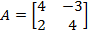
Para determinar a matriz inversa, colocamos a matriz identidade ao lado direito da matriz original e fazemos operação nas linhas e colunas para deixar a matriz identidade do lado esquerdo da matriz original. A matriz do lado direito será a matriz inversa.

Logo, a matriz inversa será:
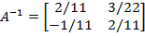

Definição: A solução de um sistema linear é dado por:
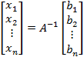

Exemplo: Resolva o sistema linear através da matriz inversa
Sabemos que a solução do sistema linear é:
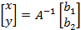

A matriz inversa é: 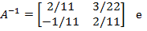b₁ = -2 e b₂ =10.

Logo,
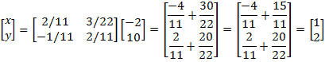
Portanto, x = 1 e y = 2.

Este método é solução para qualquer sistema linear.
PROGRAMAÇÃO LINEAR

A programação linear é uma técnica de otimização com vasta aplicabilidade. Foi desenvolvida após a 2ª Guerra Mundial como um instrumento de Administração, por esforços concentrados em pesquisas econômicas e econométricas.
Rapidamente tornou-se uma das ferramentas mais eficazes para estudos de gestão:
- Organização de transportes;
- Determinação de problemas de estoque;
- Estudos de fluxo de caixa e investimentos;
- Estudos de sistemas de informação;
- Problemas de produção e de misturas de componentes.
A programação linear pode responder questões do tipo:
- Quantidade de determinado produto, dentre vários, que se deve produzir para se obter o maior lucro possível;
- Impostas algumas especificações, qual é a composição da mistura que corresponde ao custo mínimo;
- Impostas as condições de trabalho, como repartir o contingente de mão de obra entre as diferentes tarefas e especialidades, com o objetivo de minimizar as despesas ou maximizar a eficiência.

Definição: O problema geral de programação linear é utilizado para otimizar (maximizar ou minimizar) uma função linear de variáveis, chamada e “função objetivo”, sujeita a uma série de equações ou inequações lineares, chamadas restrições. A formulação do problema a ser resolvido por programação linear segue alguns passos básicos.
Deve ser definido o objetivo básico do problema, ou seja, a otimização a ser alcançada. Por exemplo, maximização de lucros, ou de desempenhos, ou de bem-estar social; minimização de custos, de perdas, de tempo. Tal objetivo será representado por uma função objetivo, a ser maximizada ou minimizada;
Para que esta função objetivo seja matematicamente especificada, devem ser definidas as variáveis de decisão envolvidas. Por exemplo, número de máquinas, a área a ser explorada, as classes de investimento à disposição etc. Normalmente, assume-se que todas estas variáveis possam assumir somente valores positivos;
Estas variáveis normalmente estão sujeitas a uma série de restrições, normalmente representadas por inequações. Por exemplo, quantidade de equipamento disponível, tamanho da área a ser explorada, capacidade de um reservatório, exigências nutricionais para determinada dieta etc.
Todas essas expressões, entretanto, devem estar de acordo com a hipótese principal da programação linear, ou seja, todas as relações entre as variáveis deve ser lineares. Isto implica proporcionalidade das quantidades envolvidas. Esta característica de linearidade pode ser interessante no tocante à simplificação da estrutura matemática envolvida, mas prejudicial na representação de fenômenos não lineares (por exemplo, funções de custo tipicamente quadráticas).

Formulação de Modelos
O problema geral de programação linear pode ser definido por
Minimizar (ou maximizar): Z = c₁x₁ + c₂x₂ + ...+ c_{n}x_{n}
sujeito a: a₁₁x₁ + a₁₂x₂ +...+ a_{1n}x_{n} ≤ b₁ (ou ≥, ou =)
a₂₁x₁ + a₂₂x₂ +...+ a_{2n}x_{n} ≤ b₂ (ou ≥, ou =)
...
a_{m1}x₁ + a_{m2}x₂ +...+ a_{mn}x_{n} ≤ b_{m} (ou ≥, ou =)
x₁, x₂, ..., x_{n} ≥ 0
Conceitos Básicos do Método Simplex
- MÉTODO SIMPLEX: é uma ferramenta que, em geral, se utiliza para a resolução de problemas de alocação de recursos e pertence à área de Pesquisa Operacional.

- EXEMPLO 1: Uma marcenaria deseja estabelecer uma programação diária de produção. Atualmente a oficina fabrica dois produtos: mesa e armário, ambos de um só modelo. Vamos considerar que a marcenaria tem limitações em somente dois recursos:
RECURSO | DISPONIBILIDADE
MADEIRA | 12m²
MÃO DE OBRA | 8 homens/hora
- O processo de fabricação é tal que, para fazer uma mesa, a fábrica gasta 2m² de madeira e 2 H/h de mão de obra. Para fazer um armário a fábrica gasta 3m² de madeira e 1H/h de mão de obra.
- Cada mesa dá uma margem de contribuição para o lucro de R$ 4,00 e cada armário dá uma margem de R$1,00.
- Maximizar o lucro.

MONTAGEM DO PROBLEMA
- Identificar as variáveis: x₁: mesa e x₂: armário;
- Escrever a Função Objetivo: deseja-se maximizar o lucro, sabendo que a mesa (x₁) dá uma margem de lucro de R$4,00 e o armário (x₂) R$1,00. Logo, podemos considerar que a função lucro é:
L = 4x₁ + 1x_{2;}
- Escrever as restrições: Sabemos que temos o recurso madeira e mão de obra.
A madeira utilizada para montar uma mesa 2m² e na montagem do armário 3m², que devem ser menor que a disponibilidade de 12m² de madeira.
Madeira: 2x₁+ 3x₂ ≤ 12
A mão de obra utilizada para montar uma mesa 2H/h e na montagem do armário 1H/h que devem ser menor que a disponibilidade de 8H/h.
Mão de obra: 2x₁+ 1x₂ ≤ 8
Positividade das variáveis: x₁ ≥ 0 e x₂ ≥ 0
- Montar quadro do Simplex:
Encontrar valores para x₁ e x₂ de modo a:
Maximizar o lucro: L = 4x₁ + 1x₂
Sujeito a: 2x₁+ 3x₂ ≤ 12
2x₁+ 1x₂ ≤ 8
x_{1,} x₂ ≥ 0

- EXEMPLO 2: Uma refinaria produz três tipos de gasolina: verde, azul e comum. Cada tipo requer gasolina pura, octana e aditivo que são disponíveis nas quantidades de 9.600.000, 4.800.000 e 2.200.000 litros por semana, respectivamente. As especificações de cada tipo são:
VARIÁVEL | MISTURAS
GASOLINAS | PURA | OCTANA | ADITIVO
1 litro de gasolina verde | 0,22 litros | 0,50 litros | 0,28 litros
1 litro de gasolina azul | 0,52 litros | 0,34 litros | 0,14 litros
1 litro de gasolina comum | 0,74 litros | 0,20 litros | 0,06 litros

REGRA DE PRODUÇÃO
- A quantidade de gasolina comum deve ser no mínimo igual a 16 vezes a quantidade de gasolina verde;
- A quantidade de gasolina azul seja no máximo igual a 6000.000 litros por semana;
- A margem de contribuição para o lucro é de R$0,30, R$0,24 e R$0,20 para cada litro de gasolina verde, azul e comum, respectivamente.
- Determinar o programa de produção que maximiza a margem total de contribuição para o lucro.

MONTAGEM DO PROBLEMA
- Identificar as variáveis:
x₁: quantidade de gasolina verde;
x₂: quantidade de gasolina azul;
x₃:quantidade de gasolina comum.
- Escrever a Função Objetivo: deseja-se maximizar o lucro, sabendo que x₁ dá uma margem de lucro de R$0,30, x₂ de R$0,25 e x3 de R$0,20. Logo, podemos considerar que a função lucro é:
L = 0,30x₁ + 0,25x₂ +0,20x_{3;}
- Escrever as restrições: Sabemos que temos o recurso madeira e mão de obra.
A gasolina pura é utilizada na quantidade de 0,22 litros na gasolina verde, 0,52 na gasolina azula e 0,74 na gasolina comum que devem ser menor que a disponibilidade de 9.600.000 litros por semana.
Gasolina Pura: 0,22x₁+ 0,53x₂ +0,74x₃ ≤ 9.600.000
A gasolina Octana é utilizada na quantidade de 0,50 litros na gasolina verde, 0,34 na gasolina azula e 0,20 na gasolina comum que devem ser menor que a disponibilidade de 4.800.000 litros por semana.
Gasolina Octana: 0,50x₁+ 0,34x₂ +0,20x₃ ≤ 4.800.000

O Aditivo é utilizado na quantidade de 0,28 litros na gasolina verde, 0,14 na gasolina azula e 0,06 na gasolina comum que devem ser menor que a disponibilidade de 2.200.000 litros por semana.
Aditivo: 0,28x₁+ 0,14x₂ +0,06x₃ ≤ 2.200.000
Positividade das variáveis: x₁ ≥ 0, x₂ ≥ 0 e x₃ ≥ 0
- Montar quadro do Simplex:
Encontrar valores para x_{1,} x₂ e x₃ de modo a:
Maximizar o lucro: L = 0,3x₁ + 0,265x₂ +0,2x₃
Sujeito a: 0,22x₁+ 0,52x₂ +0,74x₃≤ 9.600.000
0,50x₁+ 0,34x₂ +0,20x₃≤ 4.800.000
0,28x₁+ 0,14x₂ +0,06x₃≤ 2.200.000
x_{1,} x_{2,} x₃ ≥ 0

LISTA DE EXERCÍCIOS

1) Uma pequena manufatura produz dois modelos, Standard e Luxo, de um certo produto. Cada unidade do modelo Standard requer 2 horas de lixação e 1 hora de polimento. Cada unidade do modelo Luxo exige 2 horas de lixação e 3 horas de polimento. A fábrica dispõe de 2 lixadoras e 3 polidoras, cada qual trabalhando 40 horas semanais. As margens de lucro são R$24 e R$32, respectivamente, para cada unidade Standard e Luxo. Não existem restrições de demanda para ambos os modelos. Elabore um modelo de programação linear que permita calcular a produção semanal que maximiza a margem total do lucro do fabricante.

2) Um fazendeiro dispõe de 400 hectares cultiváveis com milho, trigo ou soja. Cada hectare de milho exige R$200 para preparação do terreno, 10 homens-dia de trabalho e gera um lucro de R$600. Um hectare de trigo implica custos de R$240 para preparação do terreno, 16 homens-dia e dá um lucro de R$700. Analogamente, um hectare de soja exige R$140, 12 homens-dia e dá um lucro de R$550. O fazendeiro dispõe de R$80.000 para cobrir os gastos de trabalho e 6.000 homens-dia de mão de obra. Elabore um modelo de programação linear de modo a calcular a alocação de terra para os vários tipos de cultura com o objetivo de maximizar o lucro total.

3) Uma companhia produz três tipos de fertilizantes, a partir da mistura de ingredientes à base de nitrato, fosfato e potássio e de um componente inerte, conforme mostra os dados do Quadro 1, que apresenta também os preços de venda dos fertilizantes. Dados sobre a disponibilidade e custos dos ingredientes são apresentados no Quadro 2.
QUADRO 1
TIPOS | % PESO NITRATO | % PESO  FOSFATO | % PESO  POTÁSSIO | % PESO  COMP. INERTE | PREÇO
A | 5 | 10 | 5 | 80 | 800
B | 5 | 10 | 10 | 75 | 960
C | 10 | 10 | 10 | 70 | 1100

QUADRO 2
INGREDIENTE | DISPONIBILIDADE (t) | CUSTO (R$/t)
Nitrato | 1.200 | 3.000
Fosfato | 2.000 | 1.000
Potássio | 1.400 | 1.800
Comp. Inerte | Ilimitada | 200

O custo de mistura, empacotamento e promoção de vendas é estimado em R$300 por tonelada para quaisquer produtos. A companhia possui contrato de longo prazo para fornecimento mensal de 6.500 toneladas de fertilizante A. Pede-se:
a) Elabore o modelo de programação linear de modo a propor a programação da produção ara o próximo mês, com o objetivo de maximizar o lucro.

4) Uma empresa de comida canina produz dois tipos de rações: Tobi e Rex. Para a manufatura das rações são utilizados cereais e carne. Sabe-se que, a ração Tobi utiliza 5kg de cereais e 1kg de carne, e a ração Rex utiliza 4kg de carne e 2kg de cereais. O pacote de ração Tobi custa R$20 e o pacote de ração Rex custa R$30. O quilograma de carne custa R$4 e o quilo de cereais custa R$1. Estão disponíveis por mês 10.000 kg de carne e 30.000 kg de cereais.Construa um modelo de programação linear de modo a maximizar o lucro.
SOLUÇÃO GRÁFICA

Quando o problema é representado por modelos simples de apenas duas variáveis, é possível representá-lo graficamente. Isso traz a vantagem de facilitar a visualização das principais características do processo de decisão.
A solução gráfica do problema de programação linear pode ser feita em três passos: (1) identificação da região viável, (2) determinação de curvas de nível e (3) identificação do ponto ótimo.
Na solução gráfica com duas variáveis, utiliza-se o plano cartesiano, representados pelas duas variáveis do problema, na qual, a variável x₁ é plotada no eixo x e a variável x₂ no eixo y. As restrições definem o que é chamado de região viável, ou seja, a região onde a solução ótima deve estar. A região viável é criada utilizando-se todas as restrições do problema. As restrições de não negatividade estabelecem que a solução ótima deve estar apenas na região onde as variáveis assumem valores positivos.
Considere o exemplo da ração Tobi e Rex:
Encontrar valores para x₁ e x₂ de modo a:
Maximizar o lucro: L = 11x₁ + 12x₂
Sujeito a: x₁+ 4x₂ ≤ 10.000
5x₁+ 2x₂ ≤ 30.000
x_{1,} x₂ ≥ 0

PROCEDIMENTO

- Eixo x é atribuído à variável x₁;
- Eixo y é atribuído à variável x₂;
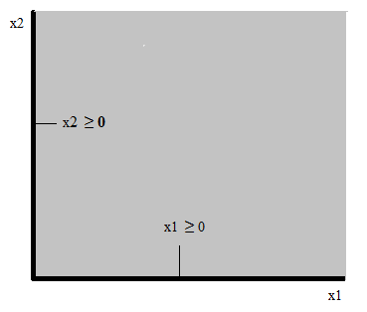
- Atribuir x₁ = 0 na primeira restrição e determinar o valor de x₂:
x₁= 0 → (0)+ 4x₂ = 10.000 → x₂ = 10.000/4 = 2500
Coordenada do ponto: (x₁ = 0, x₂ = 2500)

- Atribuir x₂ = 0 na primeira restrição e determinar o valor de x₁:
x₂= 0 → x₁+ 4(0) = 10.000 → x₁ = 10.000
Coordenada do ponto: (x₁ = 10.000, x₂ = 0).

- Traçar a reta através dessas coordenadas.
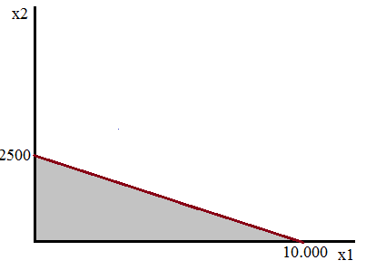
- Atribuir x₁ = 0 na segunda restrição e determinar o valor de x₂:
x₁= 0 → 5(0)+ 2x₂ = 30.000 → x₂ = 15.000
Coordenada do ponto: (x₁ = 0, x₂ = 15.000)
- Atribuir x₂ = 0 na segunda restrição e determinar o valor de x₁:
x₂= 0 → 5x₁+ 2(0) = 30.000 → x₁ = 6.000
Coordenada do ponto: (x₁ = 6.000, x₂ = 0)
- Traçar a reta através dessas coordenadas.
- Encontrar a área que a solução é viável.
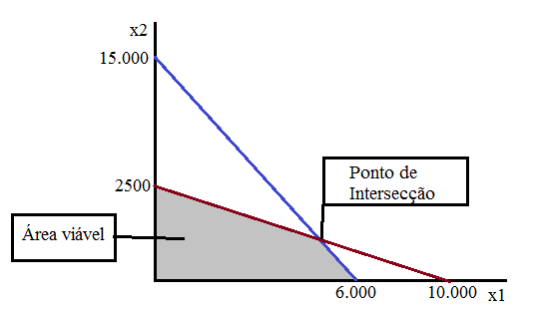

- Geralmente, o ponto ótimo é na intersecção das duas retas. Para isto, isole a variável x₂ das restrições e igualá-las:
x₁+ 4x₂ = 10.000 5x₁+ 2x₂ = 30.000
4x₂ = 10.000 - x₁ x₂ = (30.000 – 5x₁)/2
x₂ = (10.000 - x₁)/4

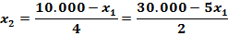

- Substituir x₂ em alguma restrição e determinar x₁
x₁+ 4x₂ = 10.000 → x₂ = (10.000 –x₁)/4 → x₂ = (10.000 – 5555,56)/4 →x₂ = 1111,11
Coordenada do ponto de intersecção das retas: (x₁ = 5555,56; x₂ = 1111,11)

- Verificar o lucro neste ponto
Lucro para x₁ = 5555,56 e x2 = 1111.11→ L = 11(5555,56) + 12(1111,11) = 74.444,48

INTERPRETAÇÃO
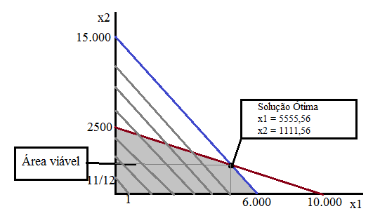
A área comum, hachurada na figura, representa a região onde se encontram todas as soluções possíveis para o problema. Cada ponto dessa região, definindo por um par de coordenadas (x₁,x₂), é uma solução viável. Nosso problema admite, pois, infinitas soluções e o que queremos é encontrar, entre elas, aquela que maximiza o lucro total.
Para isso, devemos observar a nossa função objetivo: L = 11x₁ + 12x₂, que define uma família de retas paralelas entre si, sendo que quanto maior o valor de L, mas afastada a reta se encontra da origem.
Em alguns casos a solução ótima é o vértice, em outros, é o ponto de intersecção. Cabe ressaltar, que somente é possível determinar a solução ótima, através do método gráfico, quando estamos trabalhando com duas variáveis.

LISTA DE EXERCÍCIOS
1) Dados os modelos de P.L. a seguir, determine a solução ótima, resolvendo o modelo graficamente.
a)
Encontrar valores para x₁ e x₂ de modo a:
Maximizar o lucro: L = 3x₁ + 4x₂
Sujeito a: 3x₁+ 2x₂ ≤ 12
4x₁+ 6x₂ ≤ 24
x_{1,} x₂ ≥ 0

Resposta: x₁ = 2,4, x₂ = 2,4 e L = 16,8

b)
Encontrar valores para x₁ e x₂ de modo a:
Maximizar: Z = 1x₁ + 1x₂
Sujeito a: 4x₁+ 2x₂ ≤ 8
3x₁+ 5x₂ ≤ 15
x_{1,} x₂ ≥ 0
Resposta: x₁ = 5/7, x₂ = 18/7 e L = 23/7

2) Uma pequena manufatura produz dois modelos, Standard e Luxo, de um certo produto. Cada unidade do modelo Standard requer 2 horas de lixação e 1 hora de polimento. Cada unidade do modelo Luxo exige 2 horas de lixação e 3 horas de polimento. A fábrica dispõe de 2 lixadoras e 3 polidoras, cada qual trabalhando 40 horas semanais. As margens de lucro são R$24 e R$32, respectivamente, para cada unidade Standard e Luxo. Não existem restrições de demanda para ambos os modelos. Elabore um modelo de programação linear que permita calcular a produção semanal que maximiza a margem total do lucro do fabricante. Encontre a solução ótima pelo método gráfico.
Encontrar valores para x₁ e x₂ de modo a:
Maximizar o lucro: L = 24x₁ + 36x₂
Sujeito a: 2x₁+ x₂ ≤ 80
x₁+ 3x₂ ≤ 120
x_{1,} x₂ ≥ 0
Resposta: x₁ = 24, x₂ = 32 e L = 1728
DESENVOLVIMENTO DO MÉTODO SIMPLEX

O Método Simplex caminha pelos vértices da região viável até encontrar uma solução que não possua soluções vizinhas melhores que ela. Esta é a solução ótima. A solução ótima pode não existir em dois casos: quando não há nenhuma solução viável para o problema, devido a restrições incompatíveis; ou quando não há máximo (ou mínimo), isto é, uma ou mais variáveis podem tender a infinito e as restrições continuarem sendo satisfeitas, o que fornece um valor sem limites para a função objetivo.

Exemplo de um Problema

O modelo de programação linear pode ser resolvido por um método de solução de sistema de equações lineares. O processo que será apresentado no exemplo a seguir, retirado de Andrade (2009), é bastante intuitivo e tem por finalidade apresentar a metodologia utilizada pelo método Simplex.

a) Formulação do problema

Uma marcenaria deseja estabelecer uma programação diária de produção. Atualmente, a oficina faz apenas dois produtos: mesa e armário, ambos de um só modelo. Para efeito de simplificação, vamos considerar que a marcenaria tem limitações em somente dois recursos: madeira e mão de obra, cujas disponibilidades diárias são mostradas a seguir.

Recurso Disponibilidade
Madeira 12m²
Mão de obra 8 H.h

O processo de produção é tal que, para fazer uma mesa a fábrica gasta 2 m² de madeira e 2 H.h de mão de obra. Para fazer um armário, a fábrica gasta 3 m² de madeira e 1 H.h de mão de obra. Além disso, o fabricante sabe que cada mesa dá uma margem de contribuição para o lucro de R$ 4 e cada armário de R$ 1. O problema é encontrar o programa de produção que maximiza a margem de contribuição total para o lucro.

b) Montagem do modelo

As variáveis de decisão envolvidas no problema são:
x1: quantidade a produzir de mesas
x2: quantidade a produzir de armários

A função objetivo é:
Lucro: z = 4 x1 + x2
Para as restrições, a relação lógica existente é:
Utilização de recurso ≤ Disponibilidade

Assim temos
Madeira: 2 x1 + 3 x2 ≤ 12
Mão de obra: 2 x1 + x2 ≤ 8
x1, x2 ≥ 0

O modelo completo é:
Maximizar: z = 4 x1 + x2
Sujeito a 2 x1 + 3 x2 ≤ 12
2 x1 + x2 ≤ 8
x1, x2 ≥ 0
c) Solução do modelo

Já conhecemos o método de solução gráfica para problemas de programação linear de duas variáveis. Será agora apresentada a solução por sistemas de equações lineares.
De forma a transformar as restrições do problema de programação linear de inequações em equações, são introduzidas as variáveis de folga. Neste problema, as restrições têm a seguinte estrutura lógica:
Utilização de recurso ≤ Disponibilidade.
Ao se introduzir o conceito de folga de recurso, a inequação pode ser escrita como:
Utilização de recurso + Folga = Disponibilidade.

Isso significa que
Utilização de recurso < Disponibilidade implica Folga > 0;
Utilização de recurso = Disponibilidade implica Folga = 0.

Deste modo, a folga de cada recurso pode ser representada por uma variável de forma exatamente igual à produção de cada produto. Desse modo, vamos chamar:
x₃: folga de madeira;
x₄: folga de mão de obra.

Introduzindo as variáveis de folga, o problema a ser resolvido passa a ser:
Maximizar: z = 4 x1 + x2
Sujeito a 2 x1 + 3 x2 + x₃ = 12
2 x1 + x2 + x₄ = 8
x1, x2, x₃, x₄ ≥ 0
O problema se transformou em encontrar a solução do sistema de equações lineares que maximiza o lucro. Como neste caso o número de variáveis (m = 4) é superior ao número de equações (n = 2), o sistema é indeterminado, apresentando infinitas soluções.

Desenvolvimento do Método Simplex

Da forma como foi resolvido o problema anteriormente, é necessário que muitos sistemas de equações sejam resolvidos e suas soluções comparadas. Para problemas reais de programação linear, esta solução se torna inviável. Desta forma, para termos condições de resolver um problema de programação linear, precisamos de uma sistemática que nos diga:
✓ Qual o sistema de equações que deve ser resolvido;
✓ Que o próximo sistema a ser resolvido fornecerá uma solução melhor que os anteriores;
✓ Como identificar um solução ótima, uma vez que a tenhamos encontrado.

Essa sistemática é o método Simplex, e as regras que o método utiliza para atender às três questões acima são, basicamente, os critérios que desenvolvemos nos itens anteriores. Vamos voltar ao nosso pequeno problema, já com as variáveis de folga:
maximizar z = 4 x1 + x2
sujeito a 2x1 + 3 x2 + x₃ = 12
2x1 + x2 + x₄ = 8
x1, x2, x₃, x₄ ≥ 0
Vamos montar um quadro para ordenarmos as operações, colocando nele apenas os coeficientes das variáveis. No caso da função objetivo, vamos realizar a seguinte transformação:
de: z = 4 x1 + x2
para: z - 4 x1 - x2 = 0

Quadro 1
Base | x₁ | x₂ | x₃ | x₄ | b
x₃ | 2 | 3 | 1 | 0 | 12
x₄ | 2 | 1 | 0 | 1 | 8
Z | -4 | -1 | 0 | 0 | 0

A última coluna corresponde aos termos independentes das equações, e a última linha contém os coeficientes das variáveis na função objetivo. Nessa última linha teremos sempre a contribuição que cada variável dá para o lucro total z, por unidade, em cada iteração do processo de solução. Essa última linha será chamada de função objetivo transformada, ou função z-transformada.
a) Solução inicial

A solução inicial para o problema será sempre obtida fazendo as variáveis originais do modelo (no caso x1 e x2) iguais a zero e achando o valor das demais.
Assim, fazendo x1 = x2 = 0 (variáveis não básicas), obtemos do Quadro 1:
x₃ = 12
x₄= 8 (variáveis básicas)
z = 0
As variáveis básicas estão indicadas no Quadro 1, para facilitar o acompanhamento das operações.

b) Segunda solução

Como a primeira solução claramente não é a melhor, vamos procurar outra que dê um valor maior para z. O problema é descobrir:
✓ Das duas variáveis não básicas (nulas) na primeira solução, qual deve se tornar positiva?
✓ Das duas variáveis básicas (positivas) na primeira solução, qual deverá ser anulada?

Qual variável deverá se tornar positiva?

Vamos observar que na última linha do Quadro 1 temos os coeficientes da função objetivo que mostram a contribuição para o lucro z de cada unidade produzida de mesa (x1) e de armário (x2).
Assim, aplicando o critério de que devemos produzir primeiro o produto que mais contribui para o lucro, vamos começar a produção pela variável x1, já que sua contribuição unitária para o lucro (4) é maior que a contribuição de x2, igual a 1.
Logo, a variável que deverá se tornar positiva é x1.

Qual variável deverá ser anulada?

Nota-se pelo Quadro 1 que, na primeira equação, o maior valor possível de x1 é 6, quando x₃ for igual a zero (note que x2 vale zero por ser variável não básica). Qualquer valor maior de x1 fará com que o valor de x₃ fique negativo, o que não é permitido. Na segunda equação, o maior valor permitido para x1 é 4, quando x₄ for igual a zero. Analisando simultaneamente as duas equações, percebe-se que o maior valor possível para x1 é 4, já que atende às duas equações.
Observe que esta análise pode ser feita diretamente do Quadro 1, através da divisão dos elementos da coluna b pelos correspondentes elementos da coluna x1. O menor quociente indica, pela linha em que ocorreu, qual a variável básica que deve ser anulada. Assim, como o menor quociente é dado pela divisão 8 / 2 = 4, a variável básica a ser anulada é x₄, que é a variável positiva na atual solução, cujo valor foi encontrado na segunda linha.
Assim temos:
x2 = 0
x₄= 0
e o sistema restante deve ser resolvido para acharmos o valor de x1 e x₃. A solução desse sistema será feita usando o Quadro 1 com as equações completas e usando as operações válidas com as linhas da matriz.

Quadro 1
Base | x₁ | x₂ | x₃ | x₄ | b
x₃ | 2 | 3 | 1 | 0 | 12
x₄ | 2 | 1 | 0 | 1 | 8
Z | -4 | -1 | 0 | 0 | 0

1ª operação: Dividir a segunda linha por 2 (L2 → L2 / 2)

Quadro 1A
Base | x₁ | x₂ | x₃ | x₄ | b
x₃ | 2 | 3 | 1 | 0 | 12
x₁ | 1 | 1/2 | 0 | 1/2 | 4
Z | -4 | -1 | 0 | 0 | 0

2ª operação: Multiplicar a segunda linha do Quadro 1A por (-2) e somar com a primeira linha do mesmo quadro, colocando o resultado na primeira linha (L1 → L1 - 2 L2).

Quadro 1B
Base | x₁ | x₂ | x₃ | x₄ | b
x₃ | 0 | 2 | 1 | -1 | 4
x₁ | 1 | 1/2 | 0 | 1/2 | 4
Z | -4 | -1 | 0 | 0 | 0

3ª operação: Multiplicar a segunda linha do Quadro 1B por (4) e somar com a terceira linha do mesmo quadro, colocando o resultado na terceira linha (L3 → L3 + 4 L2)

Base | x₁ | x₂ | x₃ | x₄ | b
x₃ | 0 | 2 | 1 | -1 | 4
x₁ | 1 | 1/2 | 0 | 1/2 | 4
Z | 0 | 1 | 0 | 2 | 16

Como a última linha (função z-transformada) mostra as contribuições líquidas para o lucro, e estes são valores maiores ou iguais a zero, concluímos que a solução encontrada é ótima.
x1 = 4, x2 = 0, x3 = 4, x4 = 0 e z = 16

Procedimento do Método Simplex (Problemas de Maximização)

Passo 1: Introduzir as variáveis de folga; uma para cada desigualdade.
Passo 2: Montar um quadro para os cálculos, colocando os coeficientes de todas as variáveis com os respectivos sinais e, na última linha, incluir os coeficientes da função objetivo transformada.
Passo 3: Estabelecer uma solução básica inicial, usualmente atribuindo valor zero às variáveis originais e achando valores positivos para as variáveis de folga.
Passo 4: Como próxima variável a entrar na base, escolher a variável não básica que oferece, na última linha, a maior contribuição para o aumento da função objetivo (ou seja, tem o maior valor negativo). Se todas as variáveis que estão fora da base tiverem coeficientes nulos ou positivos nesta linha, a solução atual é ótima. Se alguma dessas variáveis tiver coeficiente nulo, isto significa que ela pode ser introduzida na base sem aumentar o valor da função objetivo. Isso quer dizer que temos uma solução ótima, com o mesmo valor da função objetivo.
Passo 5: Para escolher a variável que deve deixar a base, deve-se realizar o seguinte procedimento:
a) Dividir os elementos da última coluna pelos correspondentes elementos positivos da coluna da variável que vai entrar na base. Caso não haja elemento algum positivo nesta coluna, o processo deve parar, já que a solução seria ilimitada.
b) O menor quociente indica a equação cuja respectiva variável básica deverá ser anulada, tornando-se variável não básica.
Passo 6: Usando operações válidas com as linhas da matriz, transformar o quadro de cálculos de forma a encontrar a nova solução básica. A coluna da nova variável básica deverá se tornar um vetor identidade, onde o elemento 1 aparece na linha correspondente à variável que está sendo anulada.
Passo 7: Retornar ao passo 4 para iniciar outra iteração.

Exemplo – Ração Rex e Tobi

Vamos resolver pelo método Simplex o problema das rações, cujo modelo foi apresentado anteriormente.
maximizar Z = 11 x1 + 12 x2
sujeito a: x1 + 4 x2 ≤ 10000
5 x1 + 2 x2 ≤ 30000
x1, x2 ≥ 0
a) Inclusão das variáveis de folga
Com a inclusão das variáveis de folga, o problema torna-se:
maximizar Z = 11 x1 + 12 x2
sujeito a: x1 + 4 x2 + x3 ≤ 10000
5 x1 + 2 x2 + x4 ≤ 30000
x1, x2, x3, x4 ≥ 0

Solução inicial
Quadro 1
Base | x₁ | x₂ | x₃ | x₄ | b
x₃ | 1 | 4 | 1 | 0 | 10.000
x₄ | 5 | 2 | 0 | 1 | 30.000
Z | -11 | -12 | 0 | 0 | 0

c) Primeira iteração
Variável a entrar na base: x2 (coluna com maior valor negativo na última linha).
Variável a sair da base: x3 (o quociente 10000/4 é o menor quociente entre a última coluna e a coluna da variável x2, que vai entrar na base)
1ª Operação: L1 → L1 / 4
Quadro 1A
Base | x₁ | x₂ | x₃ | x₄ | b
x₂ | 1/4 | 1 | 1/4 | 0 | 2.500
x₄ | 5 | 2 | 0 | 1 | 30.000
Z | -11 | -12 | 0 | 0 | 0

2ª Operação:L2 → -2 L1 + L2

Quadro 1B
Base | x₁ | x₂ | x₃ | x₄ | b
x₂ | 1/4 | 1 | 1/4 | 0 | 2.500
x₄ | 9/2 | 0 | -1/2 | 1 | 25.000
Z | -11 | -12 | 0 | 0 | 0

3ª Operação:L3 → 12 L1 + L3
Quadro 2
Base | x₁ | x₂ | x₃ | x₄ | b
x₂ | 1/4 | 1 | 1/4 | 0 | 2.500
x₄ | 9/2 | 0 | -1/2 | 1 | 25.000
Z | -8 | 0 | 3 | 0 | 30.000

d) Segunda iteração
Variável a entrar na base: x1 (coluna com maior valor negativo na última linha)
Variável a sair da base: x4 (o quociente 25000/(9/2) é o menor quociente entre a última coluna e a coluna da variável x1, que vai entrar na base)
1ª Operação: L2 → 2L2 /9
Quadro 2A
Base | x₁ | x₂ | x₃ | x₄ | b
x₂ | 1/4 | 1 | ¼ | 0 | 2.500
x₁ | 1 | 0 | -1/9 | 2/9 | 50.000/9
Z | -8 | 0 | 3 | 0 | 30.000

2ª Operação: L1 → - L2 / 4 + L1
Quadro 2B
Base | x₁ | x₂ | x₃ | x₄ | b
x₂ | 0 | 1 | 5/18 | -1/18 | 10.000/9
x₁ | 1 | 0 | -1/9 | 2/9 | 50.000/9
Z | -8 | 0 | 3 | 0 | 30.000

3ª Operação: L3 → 8 L2 + L₃

Quadro 2B
Base | x₁ | x₂ | x₃ | x₄ | b
x₂ | 0 | 1 | 5/18 | -1/18 | 10.000/9
x₁ | 1 | 0 | -1/9 | 2/9 | 50.000/9
Z | 0 | 0 | 19/9 | 16/9 | 670.000/9

e) Solução ótima encontrada

Como todos os valores da última linha (função z-transformada) são positivos ou nulos, concluímos que a solução encontrada é ótima, ou seja:
x1 = 50.000/9 = 5555,55; x2 = 10.000/9 = 1111,11; z = 670.000/9 = 74444,44

LISTA DE EXERCÍCIOS
Resolva os seguintes exercícios utilizando o método simplex.

1) maximizar: Z = 9x1 + 3x2
sujeito a: 2x1 + 1x2 ≤ 14
2 x1 + 3x2 ≤ 24 Resposta: x₁ = 7, x₂ = 0, x₃ = 0, x₄ = 10 e Z= 63
x1, x2 ≥ 0

2) maximizar: Z = 5x1 + 5x2
sujeito a: 8x1 + 4x2 ≤ 32
1x1 + 2x2 ≤ 8 Resposta: x₁ = 8/3, x₂ = 8/3, x₃ = 0, x₄ = 0 e Z= 80/3
x1, x2 ≥ 0

3) maximizar: Z = 16x1 + 12x2
sujeito a: 2x1 ≤ 8
2 x1 + 3x2 ≤ 12 Resposta: x₁ = 4, x₂ = 4/3, x₃ = 0, x₄ = 0 e Z= 80
2 x1 + 1x2 ≤ 8
x1, x2 ≥ 0

4) maximizar: Z = 3x1 + 5x2 + x₃
sujeito a: 2x1 +4x₂ + x₃ ≤ 16
6x1 + 2x2 ≤ 24 Resposta: x₁ = 3,2, x₂ = 2,4, x₃ = 0, x₄ = 0 e Z= 21,6
2x2 ≤ 6
x1, x2,x₃ ≥ 0

DUALIDADE EM PROGRAMAÇÃO LINEAR
Todo problema de programação linear, que chamamos de primal, traz consigo um segundo problema chamado dual, sendo ambos completamente inter-relacionados, de tal maneira que a solução ótima fornece informações completas sobre o outro.
MONTAGEM DO PROBLEMA DUAL
Seja o Problema de Programação Linear
Maximizar: Z = c₁ x₁ + c₂x₂ + c₃x₃
Sujeito a: a₁₁x₁ + a₁₂x₂ + a₁₃x₃ ≤ b₁
a₂₁x₁ + a₂₂x₂ + a₂₃x₃ ≤ b₂
a₃₁x₁ + a₃₂x₂ + a₃₃x₃ ≤ b₃
x₁, x₂, x₃ ≥ 0
O dual é:
Minimizar: z = b₁ y₁ + b₂y₂ + b₃y₃
Sujeito a: a₁₁y₁ + a₂₁y₂ + a₃₁y₃ ≥ c₁
a₁₂y₁ + a₂₂y₂ + a₃₂y₃ ≥ c₂
a₁₃y₁ + a₂₃y₂ + a₃₃y₃ ≥ c₃
y₁, y₂, y₃ ≥ 0

O problema dual, para modelos em que as restrições são desigualdade do tipo (≤) é construído a partir do primal da seguinte forma:
- Cada restrição, em um problema, corresponde a uma variável no outro;
- Os elementos do lado direito das restrições, em um problema, são os coeficientes da função objetivo do outro problema;
- Se o problema é maximizar o outro será minimizar;
- O problema de maximização tem restrições com sentido (≤), o problema de minimização tem restrições com o sentido (≥).
- As variáveis de ambos os problemas são não-negativas.

Exemplo:
Maximizar: Z = 1x₁ + 2x₂
Sujeito a: 1x₁ + 5x₂ ≤ 18
2x₁ + 1x₂ ≤ 15
5x₁ - 2x₂ ≤ 20
1x₂ ≤ 8
x₁, x₂ ≥ 0
O Problema dual será:

Minimizar: z = 18y₁ + 15y₂ + 20y₃ + 8 y₄
Sujeito a: 1y₁ + 2y₂ + 5y₃ ≥ 1
5y₁ + 1y₂ - 2y₃ + 1y₄ ≥ 2
y₁, y₂, y₃, y₄ ≥ 0
Neste exemplo, o problema dual apresenta um número menor de restrições. Como a solução de um problema pode ser obtida pela solução do outro, no nosso caso é mais eficiente resolver o dual, já que grande parte da dificuldade computacional do Método Simplex depende do número de restrições e não do número de variáveis.

OUTROS EXEMPLOS

- Com desigualdades (≥) e (≤)
Minimizar: z = 3x₁ + 8x₂
Sujeito a: 2x₁ + 7x₂ ≥ 10
4x₁ + 1x₂ ≤ 1
x₁, x₂ ≥ 0

Como temos restrições com os sentidos (≤) e (≥) temos que colocá-las em um só sentido. Como estamos trabalhando com minimização, devemos deixá-las com ≥. Logo:
Minimizar: z = 3x₁ + 8x₂
Sujeito a: 2x₁ + 7x₂ ≥ 10
-4x₁ - 1x₂ ≥ -1
x₁, x₂ ≥ 0
Obtemos agora, o Problema Dual
Maximizar: Z = 10y₁ - 1y₂
Sujeito a: 2y₁ -4y₂ ≤ 3
7y₁ - 1y₂ ≤ 8
y₁, y₂ ≥ 0
- Com Igualdade

Problema Primal: Minimizar: z = 3x₁ + 2x₂ - 1x₃
Sujeito a: 3x₁ + 1x₂ +2x₃ = 6
2x₁ + 4x₂ -8x₃ = 9
x₁, x₂, x₃ ≥ 0

Problema Dual: Maximizar: Z = 6y₁ + 9y₂
Sujeito a: 3y₁ + 2y₂ ≤ 3
1x₁ + 4y₂ ≤2
2y₁ – 8y₂ ≤ -1
y₁, y₂, y₃ irrestrita (qualquer sinal)
Exemplo sobre a relação entre o Problema Primal e o Problema Dual
Problema Primal: Maximizar: Z = 1x₁ + 1x₂
Sujeito a: 1x₁ + 5x₂ ≤ 5
2x₁ + 1x₂ ≤ 4
x₁, x₂ ≥ 0
Problema Dual
Minimizar: Z = 5y₁ + 4y₂
Sujeito a: 1y₁ + 2y₂ ≥ 1
5y₁ + 1y₂ ≥ 1
y₁, y₂ ≥ 0

Resolução
BASE | x1 | x2 | x3 | x4 | b
x3 | 1 | 5 | 1 | 0 | 5
x4 | 2 | 1 | 0 | 1 | 4
Z | -1 | -1 | 0 | 0 | 0
x1 entra na base
x4 sai da base
Logo, L₂ → L₂/2
BASE | x1 | x2 | x3 | x4 | b
x3 | 1 | 5 | 1 | 0 | 5
x1 | 1 | 1/2 | 0 | 1/2 | 2
Z | -1 | -1 | 0 | 0 | 0

Agora, L₁ → -1L₂ +L₁ e L₃ → 1L₂ +L₃
BASE | x1 | x2 | x3 | x4 | b
x3 | 0 | 9/2 | 1 | -1/2 | 3
x1 | 1 | 1/2 | 0 | 1/2 | 2
Z | 0 | -1/2 | 0 | 1/2 | 2
x2 entra na base
x3 sai da base
Logo, L₁ → 2/9.L₂
BASE | x1 | x2 | x3 | x4 | b
x2 | 0 | 1 | 2/9 | -1/9 | 2/3
x1 | 1 | 1/2 | 0 | 1/2 | 2
Z | 0 | -1/2 | 0 | 1/2 | 2

Agora, L₂ → -1/2L₁ +L₂ e L₃ → 1/2L₁ +L₃

Solução
Primal
↓
BASE | x1 | x2 | x3 | x4 | b
x2 | 0 | 1 | 2/9 | -1/9 | 2/3
x1 | 1 | 0 | -1/9 | 5/9 | 5/3
Z | 0 | 0 | 1/9 | 4/9 | 7/3 | ←Solução Dual

Solução Primal
x₁ = 5/3, x₂ = 2/3, x₃ = 0, x₄ = 0 e Z = 7/3
Solução Dual
y₁ = 1/9, y₂ = 4/9, y₃ = 0, y₄ = 0, z = 7/3

EXERCÍCIOS
1) Encontre os seguintes problemas duais
a) Maximizar: Z = 6x₁ + 7x₂
Sujeito a: 2x₁ + 3x₂ ≤ 12
2x₁ + 1x₂ ≤ 8
x₁, x₂ ≥ 0

b) Minimizar: z = 8x₁ + 6x₂ - 11x₃
Sujeito a: 1x₁ - 1x₂ - 1x₃ ≥ 6
2x₁ + 1x₂ -3x₃ ≥ 5
x₁, x₂, x₃ ≥ 0

c) Minimizar: z = 1x₁ + 8x₂
Sujeito a: 4x₁ + 2x₂ = 7
3x₁ - 5x₂ = 12
x₁, x₂ ≥ 0

2) Encontre os seguintes Problemas Duais de Programação Linear e obtenha a solução ótima.
a) Minimizar: z = 1x₁ + 2x₂
Sujeito a: 1x₁ + 3x₂ ≥ 11 Solução Primal: x₁ = 16/5, x₂ = 13/5, x₃ = 0, x₄ = 0 e z = 42/5
2x₁ + 1x₂ ≥ 9 Solução Dual: y₁ = 3/5, y₂ = 1/5, y₃ = 0, y₄ = 0, Z = 42/5
x₁, x₂ ≥ 0

b) Minimizar: z = 14x₁ + 9x₂ + 56x₃
Sujeito a: 1x₁ + 1x₂ +7x₃ ≥ 11 Solução Primal: x₁= 1, x₂= 4, x₃ = 0, x₄ = 0, x₅ = 0, z = 50
2x₁ + 1x₂ +4x₃ ≥ 6 Solução Dual: y₁ = 4, y₂ = 5, y₃ = 0, y₄ = 0, y₅ = 0, Z = 42/5
x₁, x₂, x₃ ≥ 0
c) Maximizar: Z = 6x₁ + 7x₂
Sujeito a: 2x₁ + 3x₂ ≤ 12 Solução Primal: x₁ = 3 x₂ = 25/4, x₃ = 0, x₄ = 0 e Z = 109/3
2x₁ + 1x₂ ≤ 8 Solução Dual: y₁ = 3, y₂ = 4/3, y₃ = 0, y₄ = 0, z = 109/3
x₁, x₂ ≥ 0

d) Minimizar: z = 4x₁ + 6x₂ - 2x₃
Sujeito a: 1x₁ + 1x₂ +1x₃ = 11 Solução Primal: x₁=0, x₂=7/6, x₃=2/3, x₄=0, x₅=0, z = 16/3
3x₁ + 5x₂ -1x₃ = 5 Solução Dual: y₁=-2/3, y₂=4/3, y₃=2/3, y₄=0, y₅=0, Z = 16/3
x₁, x₂, x₃ ≥ 0

A FERRAMENTA SOLVER (EXCEL)

Diversas ferramentas para solução de problemas de otimização, comerciais ou acadêmicos, sejam eles lineares ou não, foram desenvolvidas. Dentre as ferramentas disponíveis, este curso se propõe a apresentar a ferramenta Solver, que acompanha o Microsoft Excel.
Apesar de a ferramenta Solver poder ser utilizada também para problemas de programação não-linear, neste curso será apresentada apenas a sua utilização para a solução de problemas de programação linear. A utilização para outros tipos de problemas segue o mesmo padrão, sendo por isso intuitivo ao usuário o seu aprendizado.

Exemplo: Problema das Rações

Inicialmente, devemos definir o problema na planilha do Excel. Vamos resolver como exemplo o problema da rações. A formulação do problema é a seguinte:
Maximizar z = 11 x1 + 12 x2
sujeito a: 1 x1 + 4 x2 ≤ 10000
5 x1 + 2 x2 ≤ 30000
x1, x2 ≥ 0
Para definir o problema na planilha, devemos definir células para representar as variáveis de decisão e uma célula para representar o valor da função objetivo. Além disso, as restrições também devem ser definidas. Abra um novo arquivo no Microsoft Excel e siga os seguintes passos:
- Na célula A1 digite "x1";
- Na célula B1 digite "0";
- Na célula A2 digite "x2";
- Na célula B2 digite "0".

As células A2 e B2 guardarão os valores das variáveis de decisão x1 e x2, respectivamente. Vamos agora definir a função objetivo. As equações do Excel são sempre precedidas do sinal de igualdade (=), que indica que nesta célula será efetuada uma conta. Preencha as células da planilha conforme indicado a seguir:
- Na célula A4 digite "Função objetivo";
- Na célula B4 digite "=11*B1+12*B2".
Na célula B4 será calculado automaticamente o valor da função objetivo, a partir da função fornecida. Qualquer alteração nos valores das células B1 ou B2 fará com que o valor da função objetivo seja recalculado.
Serão definidas agora as restrições do problema: As células de restrição devem ser preenchidas da seguinte forma:
- na célula A6 digite "Restrições";
- Na célula B6 digite "= B1+4*B2";
- Na célula C6 digite "<=";
- Na célula D6 digite "10000";
- Na célula B7 digite "= 5*B1+2*B2";
- Na célula C7 digite "<=";
- Na célula D7 digite "30000";
- Na célula B8 digite "=B1 ";
- Na célula C8 digite ">=";
- Na célula D8 digite "0";
- Na célula B9 digite "=B2";
- Na célula C9 digite ">="
- Na célula D9 digite "0".

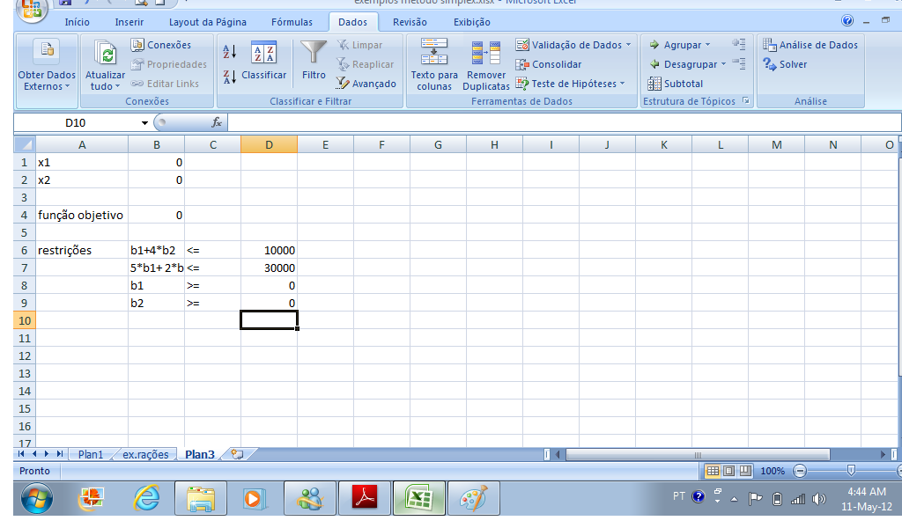
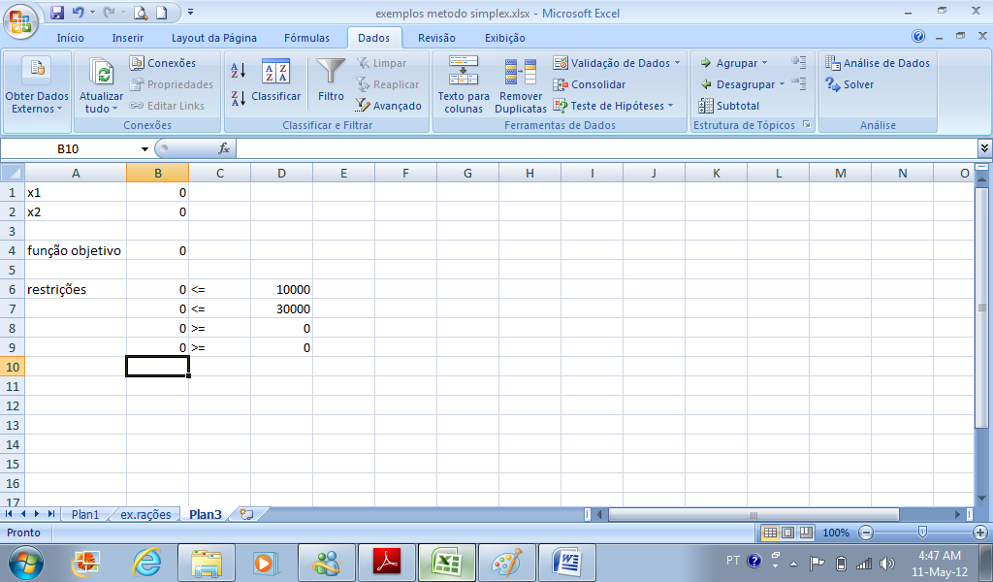
Para otimizar a função objetivo, vamos utilizar a ferramenta Solver.
- No menu Ferramentas, clique em Solver.
- Na caixa "Definir célula de destino", selecione a célula da função objetivo (B4) clicando sobre ela, ou simplesmente digite B4.
- Logo abaixo, é requerido que se escolha entre três opções: Máx, para maximizar a função objetivo, Mín, para minimizar a função objetivo, e Valor, que faz com que a função objetivo tenha determinado valor. No nosso exemplo, como queremos maximizar a função objetivo, escolheremos a opção Máx.
- Na caixa "Células variáveis", devem ser inseridas as células ajustáveis, que contêm os valores das variáveis de decisão. Deve-se inserir um nome ou uma referência para cada célula ajustável, separando as células não-adjacentes por ponto-e-vírgula. As células ajustáveis devem estar relacionadas direta ou indiretamente à célula que contém o valor da função objetivo. Podem ser especificadas até 200 células ajustáveis. Para que o Solver proponha automaticamente as células ajustáveis com base na célula de destino, clique em Estimar.
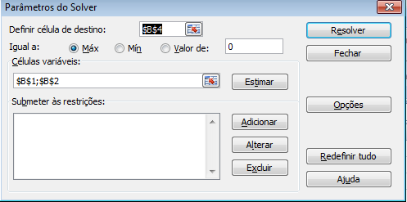

- Na caixa Submeter às restrições, devem ser inseridas as restrições do problema. Para inserir uma restrição, siga os seguintes passos:
- Clique no botão "Adicionar".
- Na caixa "Referência de célula", selecione a célula contendo a primeira restrição (B6);
- Na caixa de seleção, escolha a opção que corresponde ao tipo de restrição, que pode ser menor ou igual (<=), maior ou igual (>=), igual (=), valor inteiro (núm) ou valor binário (bin). No nosso caso a opção a ser escolhida é <=;
- Na caixa "Restrição", defina a célula que contém o valor limite da restrição, ou seja, D6;
- Clique em OK para adicionar a restrição;
- Repita estes passos até que todas as restrições estejam adicionadas.
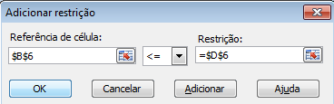
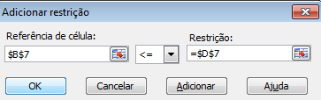
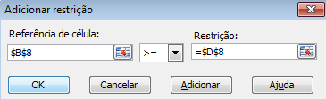
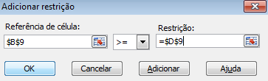
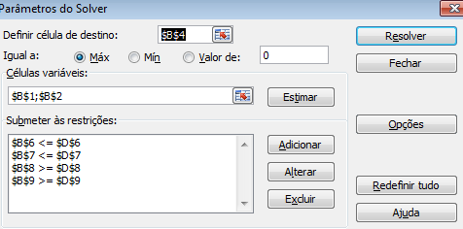
Para resolver o problema, clique no botão "Resolver". Nesta janela, podemos escolher entre manter a solução encontrada pelo Solver ou restaurar os valores originais. Também podemos selecionar relatórios, que contém informações sobre o processo de solução do problema.

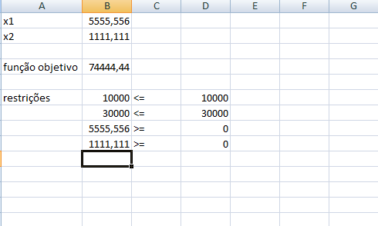
LISTA DE EXERCÍCIOS
Resolva os seguintes exercícios utilizando o Solver do Microsoft Excel.

1) maximizar: Z = 9x1 + 3x2
sujeito a: 2x1 + 1x2 ≤ 14
2 x1 + 3x2 ≤ 24
x1, x2 ≥ 0

2) maximizar: Z = 5x1 + 5x2
sujeito a: 8x1 + 4x2 ≤ 32
1x1 + 2x2 ≤ 8
x1, x2 ≥ 0

3) maximizar: Z = 16x1 + 12x2
sujeito a: 2x1 ≤ 8
2 x1 + 3x2 ≤ 12
2 x1 + 1x2 ≤ 8
x1, x2 ≥ 0

4) maximizar: Z = 3x1 + 5x2 + x₃
sujeito a: 2x1 +4x₂ + x₃ ≤ 16
6x1 + 2x2 ≤ 24
2x2 ≤ 6
x1, x2,x₃ ≥ 0

PROBLEMAS DE TRANSPORTES

Um problema bastante comum que muitas vezes pode ser modelado como um problema de programação linear é o problema de transporte. Este problema envolve o transporte de alguma carga de diversas fontes a diversos pontos de destino. Dados o custo da distribuição entre cada fonte e destino, as produções das fontes e as capacidades dos destinos, pretende-se minimizar o custo total do transporte.

UM EXEMPLO DE PROBLEMA DE TRANSPORTE

Seja o processo de produção, transporte e depósito

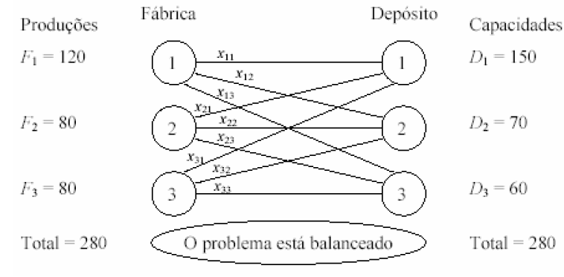
Exemplo de um problema de transporte, com 3 fontes e 3 destinos

Os custos de transporte C_{ij}, da fonte i para o destino j são apresentados na Tabela
Custos unitários de transporte para o exemplo de problema de transporte
CUSTO (c_{ij}) | DESTINOS (j)
Fontes (i) | 1 | 2 | 3
1 | 8 | 5 | 6
2 | 15 | 10 | 12
3 | 3 | 9 | 10

Formulando o problema por programação linear, define-se como objetivo a minimização do custo total de transporte, ou seja:

Minimizar: z = 8x₁₁ + 5x₁₂ + 6x₁₃ + 15x₂₁ + 10x₂₂ + 12x₂₃ + 3x₃₁ + 9x₃₂ + 10x₃₃
sujeito a: x₁₁ + x₁₂ + x₁₃ = 120
restrições de produção x₂₁ + x₂₂ + x₂₃ = 80
x₃₁ + x₃₂ + x₃₃ = 80
restrições de capacidade x₁₁ + x₂₁ + x₃₁ = 150
x₁₂ + x₂₂ + x₃₂ = 70
x₁₃ + x₂₃ + x₃₃ = 60
restrições de positividade x_{ij} ≥ 0 para i = 1,2,3 e j = 1,2,3

Como se trata de um problema típico de programação linear, ele pode ser resolvido pelo método Simplex. Entretanto, técnicas específicas para este tipo de problema podem resolvê-lo de forma mais rápida que o Simplex.

MÉTODO DE STEPPING-STONE

O método de stepping-stone chega à solução ótima partindo se uma solução inicial e pesquisando se alguma solução melhor pode ser obtida. Como o método parte de uma solução inicial, devemos encontrar uma solução viável qualquer para poder utilizar o método.
A solução do problema se torna mais cômoda se os dados forem representados em um Quadro.
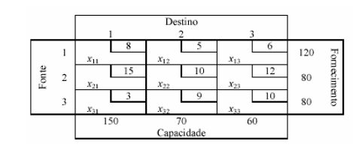
Solução básica inicial – método do mínimo custo

Este método consiste nos seguintes passos:
- Atribuir o máximo possível à variável com menor custo unitário e preenche com zeros a linha ou coluna satisfeita. No exemplo, faz-se x₃₁ = 80 já que c₃₁ = 3, utilizando completamente o fornecimento da Fonte 3. Desta forma, x₃₂ e x₃₃ devem ser iguais a 0.
- Ajustar os elementos da linha ou coluna não ajustada a partir da variável com menor custo. No exemplo, na primeira coluna temos que fazer x₁₁ = 70 (menor custo unitário), de forma a atender a capacidade do Destino 1. Logo, x₂₁ deve ser igual a 0.
- O processo é repetido para as variáveis com outros custos, em ordem crescente. Dessa forma, devemos fazer x₁₂ = 50, de forma a completar o fornecimento da Fonte 1, zerando assim a variável x₁₃. Para completar o quadro, devemos definir x₂₂ = 20 (capacidade do Destino 2) e x₂₃ = 60.

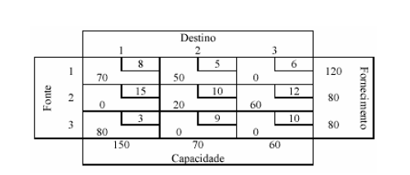
Observação: o número de variáveis básicas (células preenchidas) tem que ser m + n -1, do contrário o processo trava.
Em que, “m” é o numero de origem (fábrica) e “n” é o destino (depósito), m = 3 e n = 3, 3 + 3 -1 = 5 que é igual a quantidade de variáveis básicas
Sabendo que z = 8x₁₁ + 5x₁₂ + 6x₁₃ + 15x₂₁ + 10x₂₂ + 12x₂₃ + 3x₃₁ + 9x₃₂ + 10x₃₃
Custo total do transporte é:
C₁= 8×70 + 5×50 + 6×0 + 15×0 + 10×20 + 12×60 + 3×80 + 9×0 + 10×0 = 1970

PROCESSO ITERATIVO

Cada célula vazia representa uma variável não básica que poderia entrar na base. Para entrar, a contribuição da variável não básica deve implicar a redução do custo total.
Calculando essas contribuições:
- Aloque 1 unidade em uma célula não básica. Calculando a contribuição para célula x₁₃. Assim, não é mais 60, mas 61 o total de unidades na coluna 3.
- Não se deve violar as restrições das colunas nem das linhas. Para não violar a restrição da coluna 3, uma unidade deverá ser subtraída de x23, que passa a ter 59 unidades, e a coluna 3 com um total de 60 novamente.
- Agora a linha 2 totaliza 79 e não 80, o que pode ser corrigido com a adição de uma unidade a x₂₂ (20 → 21).
- A coluna 2 fica então com um total de 71, o que pode ser corrigido com a subtração de uma unidade de x₁₂.
- A linha 1 é automaticamente corrigida em função do passo anterior.

Para cada variável zerada, devemos determinar um caminho fechado de forma a calcular a sua contribuição na função objetivo. Estes caminhos são definidos por linhas verticais ou horizontais, delimitando um polígono fechado. Apenas em um vértice deste polígono deve haver uma variável zerada, que é a própria variável não básica que será incluída na base. Só é possível formar um único caminho com essas características para cada variável zerada.
Encontrado o caminho mínimo da variável, sua contribuição é calculada alternando soma e subtração dos custos unitários dos vértices, começando da variável a ser incluída na base.
Vamos agora calcular a contribuição de cada variável não básica na função objetivo.

Variável | Caminho | Contribuição
x₁₃ | x₁₃ → x₂₃ → x₂₂ → x₁₂ | 6 - 12 + 10 - 5 = -1
x₂₁ | x₂₁ → x₂₂ → x₁₂ → x₁₁ | 15 - 10 + 5 - 8 = 2
x₃₂ | x₃₂ → x₁₂ → x₁₁ → x₃₁ | 9 - 5 + 8 - 3 = 9
x₃₃ | x₃₃ → x₂₃ → x₂₂ → x₁₂ → x₁₁ → x₃₁ | 10 - 12 + 10 - 5 + 8 - 3 = 8

Como é um problema de minimização, a variável a entrar na base será aquela que contribui com maior redução no valor da função objetivo, que é a variável x₁₃.
O valor a ser alocado a esta célula deve ser o máximo, de modo que nenhuma das variáveis fique com valor negativo. Este valor é o menor valor das variáveis que estão nos vértices do caminho mínimo com sinal negativo. No caso, as variáveis com sinal negativo são x₁₂ e x₂₃. Logo, o valor a ser alocado é 50.
As demais variáveis vão adicionar ou subtrair 50, conforme o sinal do vértice correspondente à variável seja positivo ou negativo. Ou seja, as variáveis passarão a ter os seguintes valores:
x₁₃ = 0 + 50 = 50;
x₂₃ = 60 – 50 = 10;
x₂₂ = 20 + 50 = 70;
x₁₂ = 50 – 50 = 0.
Logo, a variável que sai da base é x₁₂.
O quadro após a primeira iteração
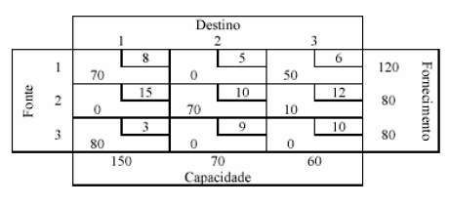
Custo total do transporte é:
C₂= 8×70 + 5×0 + 6×50 + 15×0 + 10×70 + 12×10 + 3×80 + 9×0 + 10×0 = 1920

Recalculando as contribuições de cada variável não básica na função objetivo, temos que
Variável | Caminho | Contribuição
x₁₂ | x₁₂ → x₁₃ → x₂₃ → x₂₂ | 5 - 6 + 12 - 10 = 1
x₂₁ | x₂₁ → x₂₃ → x₁₃ → x₁₁ | 15 - 12 + 6 - 8 = 1
x₃₂ | x₃₂ → x₂₂ → x₂₃ → x₁₃ → x₁₁ → x₃₁ | 9 - 10 + 12 - 6 + 8 - 3 = 10
x₃₃ | x₃₃ → x₁₃ → x₁₁ → x₃₁ | 10 - 6 + 8 - 3 = 9

Como todas as variáveis têm contribuição positiva, isto indica que a inclusão de qualquer uma delas fará aumentar o valor da função objetivo, portanto a solução encontrada é ótima.

DIFICULDADES DO PROBLEMA DE TRANSPORTE

- Não balanceamento entre oferta e demanda.
Caso isso ocorra, o problema não pode ser resolvido da maneira apresentada. Deve-se então criar uma origem ou destino fictício para que o problema esteja balanceado.
Para o problema inicial, se a produção total for maior que a capacidade total, criar um depósito fictício com capacidade = produção total - capacidade total, com custos de distribuição nulos. Se a produção total for menor que a capacidade total, criar uma fábrica fictícia.
- Soluções múltiplas
Ocorrem quando, detectada a solução ótima, um dos valores das contribuições for zero. O caminho fechado para a variável x_{ij} correspondente indicará a forma de obtenção da solução alternativa.
LISTA DE EXERCÍCIOS

1) Seja a seguinte rede de transportes, resolva o problema de programação linear através do método de custo mínimo.

a) Minimizar z = 10x₁₁ + 3x₁₂ + 5x₁₃ +12x₂₁ + 7x₂₂ + 9x₂₃
x₁₁ + x₁₂ + x₁₃ = 15
x₂₁ + x₂₂ + x₂₃ = 25
x₁₁ + x₂₁ = 20
x₁₂ + x₂₂ = 10
x₁₃ + x₂₃ = 10
Solução: z = 340

b) Minimizar z = 2x₁₁ + 6x₁₂ + 1x₁₃ +3x₂₁ + 5x₂₂ + 2x₂₃
x₁₁ + x₁₂ + x₁₃ = 100
x₂₁ + x₂₂ + x₂₃ = 200
x₁₁ + x₂₁ = 100
x₁₂ + x₂₂ = 150
x₁₃ + x₂₃ = 50
Solução: z = 1050

c) Minimizar z = 10x₁₁+ 5x₁₂ + 6x₁₃ +7x₁₄ + 8x₂₁ + 2x₂₂ + 7x₂₃ + 6x₂₄ + 9x₃₁ + 3x₃₂ + 4x₃₃ + 8x₃₄
x₁₁ + x₁₂ + x₁₃ + x₁₄ = 25
x₂₁ + x₂₂ + x₂₃ + x₂₄ = 25
x₃₁ + x₃₂ + x₃₃ + x₃₄ = 50
x₁₁ + x₂₁ + x₃₁ = 15
x₁₂ + x₂₂ + x₃₂ = 20
x₁₃ + x₂₃ + x₃₃ = 30
x₁₄ + x₂₄ + x₃₄ = 30
Solução: z = 539

